**Gáy**

**BỘ THÔNG TIN VÀ TRUYỀN THÔNG**

VÕ QUANG TƯỜNG MSSV: N19DCCN185 CHUYÊN NGHÀNH: CÔNG NGHỆ PHẦN MỀM 2019-2024 Lớp: D19CQCNPM02-N

**HỌC VIỆN CÔNG NGHỆ BƯU CHÍNH VIỄN THÔNG**

------------------------------



**ĐỒ ÁN**

**TỐT NGHIỆP ĐẠI HỌC**

***Đề tài*: “XÂY DỰNG ỨNG DỤNG KINH DOANH VĂN PHÒNG PHẨM”**

**Người hướng dẫn : TS. NGUYỄN HỒNG SƠN**

**Sinh viên thực hiện : VÕ QUANG TƯỜNG**

**Mã số sinh viên : N19DCCN185**

**Lớp : D19CQCNPM02-N**

**Hệ** **: Đại học chính quy**

TP. HCM

2023

**TP. HỒ CHÍ MINH, NĂM 2023**

# 

**BỘ THÔNG TIN VÀ TRUYỀN THÔNG**

**HỌC VIỆN CÔNG NGHỆ BƯU CHÍNH VIỄN THÔNG**

-----------------------------



**ĐỒ ÁN**

**TỐT NGHIỆP ĐẠI HỌC**

***Đề tài*: “XÂY DỰNG ỨNG DỤNG KINH DOANH VĂN PHÒNG PHẨM”**

**Người hướng dẫn : TS. NGUYỄN HỒNG SƠN**

**Sinh viên thực hiện : VÕ QUANG TƯỜNG**

**Mã số sinh viên : N19DCCN185**

**Lớp : D19CQCNPM02-N**

**Hệ** **: Đại học chính quy**

**TP. HỒ CHÍ MINH, NĂM 2023**

**Phiếu giao nhiệm vụ đề tài tốt nghiệp Đại học**

**LỜI CẢM ƠN**

*Kính thưa quý thầy cô!*

Qua hơn 4 năm học tập và rèn luyện tại trường Học viện Công nghệ Bưu chính – Viễn thông, được sự chỉ bảo và giảng dạy nhiệt tình của các quý thầy cô Khoa Công nghệ thông tin 2 đã truyền đạt cho em những kiến thức về lý thuyết và thực hành trong suốt thời gian học ở trường. Sau khi hoàn thành và báo cáo đồ án thực tập tốt nghiệp vừa rồi, em đã được thầy cô đưa ra nhận xét và góp ý quý giá, từ đó em đã rút ra được kinh nghiệm và đã hoàn thành đồ án tốt nghiệp có tên là **“Xây dựng ứng dụng kinh doanh văn phòng phẩm”.**

Từ những kết quả mà em đã đạt được, xin chân thành cảm ơn:

Quý thầy cô Học viện Công nghệ Bưu chính – Viễn thông, đã dạy dỗ và truyền đạt kiến thức cho em trong thời gian qua. Đặc biệt, là thầy Nguyễn Hồng Sơn đã tận tình hướng dẫn em hoàn thành tốt đồ án tốt nghiệp này.

Do kiến thức còn hạn hẹp nên không tránh khỏi những thiếu sót trong cách hiểu vấn đề và lỗi trình bày. Em rất mong nhận được nhiều hơn nữa những đóng góp ý kiến của quý thầy cô và Ban lãnh đạo.

Xin cảm ơn!

TP. Hồ Chí Minh, ngày …. tháng ….năm 2023

**Sinh viên thực hiện**

**Võ Quang Tường**

mỤC LỤC

MỞ ĐẦU 1

CHƯƠNG 1 : GIỚI THIỆU ĐỀ TÀI 2

1.1 Mục đích 2

1.2 Mục tiêu 2

CHƯƠNG 2 : CƠ SỞ KHOA HỌC CỦA ĐỀ TÀI 3

2.1 Nền tảng công nghệ 3

2.2 Công cụ lập trình và công nghệ được sử dụng 3

2.2.1 REST API 3

2.2.2 Docker Desktop (Container) 5

2.3 Kiến trúc microservices 5

2.4 Docker 7

2.5 Kubernetes 8

2.6 RabbitMQ và Message queue 10

2.7 ASP.NET Core 11

CHƯƠNG 3 : PHÂN TÍCH HỆ THỐNG 13

3.1 Lược đồ về cơ sở dữ liệu 13

3.1.1 Main Service (db-tndh) 13

3.1.2 Category Service (db-category) 13

3.2 Usecase 14

3.2.1 Quản trị viên 14

3.2.2 Usecase khách hàng 15

3.3 Giao tiếp giữa các microservices 15

CHƯƠNG 4 : CHƯƠNG TRÌNH 16

4.1 Giao diện người dùng 16

4.1.1 Giao diện người dùng khi chưa đăng nhập 16

4.1.2 Giao diện người dùng dành cho khách hàng 20

4.1.3 Giao diện người dùng dành cho quản trị viên 25

CHƯƠNG 5 : KẾT LUẬN, KIẾN NGHỊ 32

5.1 Kết quả đạt được và hạn chế 32

5.2 Hướng phát triển 32

Tài liỆu thAM khẢo 33

**DANH MỤC CÁC KÝ HIỆU VÀ CHỮ VIẾT TẮT**

|  |  |
| --- | --- |
| **Cụm từ viết tắt hoặc ngoại ngữ** | **Nghĩa** |
| microservices | một kiếu kiến trúc phần mềm trong đó các thành phần trong phần mềm này được chia thành các phần rất nhỏ. |
| monolithic | kiến trúc phần mềm mà toàn bộ các thành phần đều được gom chung vào một dự án lớn. Khi deploy, sẽ đẩy khối code này lên máy chủ và thiết lập để nó chạy |
| framework | các đoạn code đã được viết sẵn, cấu thành nên một bộ khung và các thư viện lập trình được đóng gói. |
| API | **A**pplication **P**rogramming **I**nterface là một giao diện lập trình phần mềm trung gian hỗ trợ các ứng dụng giao tiếp với nhau |
| stateless | phi trạng thái |
| request | yêu cầu từ người dùng gửi đến máy chủ |
| respond | phản hồi từ máy chủ |
| IDE | Integrated Development Environment, là một môi trường phát triển phần mềm tích hợp. |
| host | không gian lưu trữ giúp bạn đăng tải dữ liệu, xuất bản website hoặc ứng dụng lên Internet |

|  |  |
| --- | --- |
| **Cụm từ viết tắt hoặc ngoại ngữ** | **Nghĩa** |
| LTV | lập trình viên |
| debug | quá trình lập trình viên tìm ra các lỗi hay những nguyên nhân khiến xuất hiện lỗi từ đó tìm hướng giải quyết chúng |
| server | máy chủ |
| deploy | triển khai tiến hành sử dụng phần mềm hoàn thiện trong môi trường ứng dụng thực tế |
|  |  |
|  |  |
|  |  |
|  |  |
|  |  |

**DANH MỤC CÁC HÌNH**

Hình 2.1 Tổng quan tiêu chuẩn REST API 3

Hình 2.2 Một số mã trạng thái phổ biến 4

Hình 2.3 Giới thiệu về công cụ Docker Desktop 5

Hình 2.4 Giới thiệu về kiến trúc microservices (so với kiến trúc monolithic) 7

Hình 2.5 So sánh Docker với các mô hình khác 8

Hình 2.6 Khái niệm kubernetes 8

Hình 2.7 Mô hình hoạt động kubernetes 9

Hình 2.8 Giao diện quản lý của RabbitMQ 10

Hình 2.9 Mô tả khả năng cân bằng tải message bus 11

Hình 2.10 Các phiên bản .NET 12

Hình 3.1 Diagram database của Main Service 13

Hình 3.2 Diagram database của Category Service 13

Hình 3.3 Usecase quản trị viên 14

Hình 3.4 Usecase khách hàng 15

Hình 3.5 Mô tả giao tiếp giữa các services 15

Hình 4.1 Trang chủ (chưa đăng nhập) 16

Hình 4.2 Chi tiết sản phẩm 16

Hình 4.3 Đăng nhập tài khoản 17

Hình 4.4 Đăng ký tài khoản 17

Hình 4.5 Xác thực OTP qua email 18

Hình 4.6 Mail xác thực OTP được gửi đến 18

Hình 4.7 Người dùng gõ sai mã OTP 19

Hình 4.8 Người dùng gõ đúng mã OTP 19

Hình 4.9 Quên mật khẩu 20

Hình 4.10 Trang chủ (khách hàng) 20

Hình 4.11 Thay đổi thông tin cá nhân 21

Hình 4.12 Tìm kiếm sản phẩm 21

Hình 4.13 Chi tiết sản phẩm 21

Hình 4.14 Trang chi tiết sản phẩm 22

Hình 4.15 Giỏ hàng 22

Hình 4.16 Xoá sản phẩm ra khỏi giỏ hàng 22

Hình 4.17 Xác nhận thông tin nhận hàng 23

Hình 4.18 Quản lý trạng thái đơn hàng 23

Hình 4.19 Chi tiết đơn hàng 24

Hình 4.20 Mail thông báo khi admin xác nhận đơn hàng 24

Hình 4.21 Trang chủ (quản trị viên) 25

Hình 4.22 Quản lý danh mục sản phẩm 25

Hình 4.23 Thêm/Sửa danh mục sản phẩm 26

Hình 4.24 Xoá danh mục sản phẩm 26

Hình 4.25 Quản lý các sản phẩm thuộc danh mục Máy tính điện tử 26

Hình 4.26 Thêm/Sửa sản phẩm 27

Hình 4.27 Xoá sản phẩm 27

Hình 4.28 Quản lý nhãn hàng 28

Hình 4.29 Thêm/Sửa nhãn hàng 28

Hình 4.30 Xoá nhãn hàng 29

Hình 4.31 Quản lý tài khoản người dùng 29

Hình 4.32 Sửa thông tin tài khoản người dùng (không thể đổi email của tài khoản) 29

Hình 4.33 Khoá tài khoản người dùng 30

Hình 4.34 Cấp/thu hồi quyền admin cho tài khoản người dùng 30

Hình 4.35 Quản trị viên nhận thông báo đơn hàng mới 30

Hình 4.36 Quản lý trạng thái đơn hàng của khách hàng 31

Hình 4.37 Chi tiết đơn hàng 31

# MỞ ĐẦU

Trong thời đại thương mại điện tử phát triển mạnh mẽ hiện nay, việc sử dụng công nghệ số đem lại nhiều lợi ích cho người dùng. Tận dụng các công nghệ kỹ thuật số giúp chúng ta tiết kiệm chi phí vận chuyển và giao dịch. Hiện nay, việc mua sắm trở nên dễ dàng hơn khi ta có thể ngồi tại nhà và thỏa sức lựa chọn trên các website bán hàng trực tuyến. Vì vậy, việc phát triển một website bán hàng trực tuyến là cần thiết đối với các cửa hàng mong muốn tăng doanh thu và mở rộng thị trường.

Trong thời đại công nghệ phát triển nhanh chóng như hiện nay, đa dạng về các mặt hàng phục vụ đầy đủ nhu cầu đọc, nhỏ gọn mang đi mọi nơi của khách hàng nhanh chóng, dễ dàng.

Với những nguyên tắc và tiêu chuẩn hiện đại, em đã lựa chọn đề tài ‘Xây dựng ứng dụng kinh doanh văn phòng phẩm’ để vận dụng sáng tạo các công nghệ hiện đại như Docker/Container và Kubernetes, .NET framework, ASP.NET Core, Angular, REST API và kiến trúc microservices. Với những ưu điểm nổi bật mang tính tương lai của kiến trúc Microservices khi so sánh với kiến trúc Monolithic như: dễ nâng cấp, mở rộng; mỗi service có thể được giao cho mỗi đội nhóm với ngôn ngữ lập trình khác nhau; tính tách biệt giúp phần còn lại của hệ thống vẫn có thể hoạt động khi 1 số service bị ngưng hoạt động,… đã khiến em quyết định tìm hiểu và chọn kiến trúc này để áp dụng vào đề tài.

Đây là một hệ thống đơn giản nhưng đủ để đáp ứng một số yêu cầu cơ bản của khách hàng trong việc tìm kiếm, lựa chọn và mua văn phòng phẩm trực tuyến thông qua website thương mại điện tử.

Trong báo cáo này, em sẽ trình bày về quá trình Xây dựng ứng dụng kinh doanh văn phòng phẩm và trình bày cụ thể về việc xây dựng các chức năng quan trọng của ứng dụng thông qua REST API.

# GIỚI THIỆU ĐỀ TÀI

***Tên đề tài: Xây dựng ứng dụng kinh doanh văn phòng phẩm***

## 1.1 Mục đích

Đề tài này nhằm mục đích nghiên cứu và xây dựng một ứng dụng web về lĩnh vực thương mại điện tử có các chức năng cần thiết cho người quản trị viên, người bán hàng quản lý website, người dùng có thể lựa chọn và đặt mua các sản phẩm như bút, sách, vở, máy tính điện tử, balo,... thông qua giao diện trực quan, dễ sử dụng. Cụ thể, đề tài này có các mục đích sau:

* Giúp quản trị viên của cửa hàng có thể quản lý dễ dàng những thông tin như: nhãn hàng, danh mục, sản phẩm,… Ngoài ra, ứng dụng web còn hỗ trợ quản trị viên theo dõi được tình trạng đơn hàng, xem phản hồi của khách hàng, xem thống kê về số lượng sản phẩm đã bán ra, từ đó có thể đưa ra được chiến lượt kinh doanh phù hợp cho tương lai.
* Giúp người dùng thay vì phải ra cửa hàng để lựa chọn và mua hàng, ứng dụng web sẽ giúp họ dễ dàng xem được các sản phẩm mà cửa hàng đang kinh doanh, nắm bắt được các chương trình khuyến mãi, từ đó người dùng hoàn toàn có thể đặt mua những sản phẩm mà họ muốn một cách dễ dàng thông qua các thiết bị truy cập Internet như điện thoại, máy tính cá nhân…

## 1.2 Mục tiêu

Đề tài này nhằm mục tiêu xây dựng một ứng dụng web bán văn phòng phẩm, với các tiêu chí sau:

* Ứng dụng web có giao diện thân thiện, dễ sử dụng, đầy đủ các chức năng tiện ích và phù hợp với nhu cầu của người dùng và người quản trị viên của cửa hàng. Giao diện của ứng dụng web phải tuân thủ các nguyên tắc thiết kế giao diện người dùng như đơn giản, rõ ràng, nhất quán, khả năng tương tác, khả năng phản hồi.
* Ứng dụng web có chức năng cho phép quản trị viên của cửa hàng quản lý về nhãn hàng, danh mục, sản phẩm, trình trạng đơn hàng của khách hàng trên ứng dụng.
* Ứng dụng web có tính bảo mật, ổn định và hiệu năng cao. Ứng dụng web được thiết kế và xây dựng theo các nguyên tắc an ninh mạng như xác thực, ủy quyền, tính toàn vẹn, tính riêng tư và tính khả dụng. Ngoài ra, ứng dụng được kiểm tra và đánh giá về tính chất lượng như khả năng mở rộng, khả năng chịu lỗi, khả năng thử nghiệm và khả năng bảo trì.
* Vận dụng sáng tạo các công nghệ hiện đại như Docker/Container và Kubernetes, kiến trúc microservices, .Net Framework, ASP.NET Core, REST API.

# CƠ SỞ KHOA HỌC CỦA ĐỀ TÀI

Để xây dựng ứng dụng kinh doanh văn phòng phẩm, em đã nghiên cứu và sử dụng các công nghệ, ngôn ngữ lập trình, framework và thư viện sau:

## Nền tảng công nghệ

Sử dụng framework Angular 15, framework .Net 6.0, node.js version 16.16.0

## Công cụ lập trình và công nghệ được sử dụng

* Hệ quản trị cơ sở dữ liệu: Microsoft SQL Server
* Công cụ lập trình: Visual Studio 2022, Visual Studio Code 1.78, …
* Ngôn ngữ lập trình back-end: C#
* Framework xây dựng back – end: .NET 6.0
* Ngôn ngữ lập trình front-end: Typescript
* Framework xây dựng front – end: Angular 15
* REST API
* JWT (JSON Web Token)
* Docker Desktop 4.22.0
* Kubernetes 1.27.2
* IIS - Internet Information Services Manager 10.0.22621.1
* RabbitMQ 3.12.2

### 2.2.1 REST API

**a. Khái niệm**

**REST API** (còn được biết với tên gọi RESTful API) là một giao diện lập trình ứng dụng (API) mà tuân thủ các ràng buộc và quy ước kiến trúc REST được sử dụng trong việc giao tiếp giữa client và server. **REST** được tạo ra bởi nhà khoa học máy tính **Roy Fielding**.

**REST API** được tạo thành từ 2 thành phần **API** và **REST**

* **API** (**A**pplication **P**rogramming **I**nterface) một giao diện lập trình phần mềm trung gian hỗ trợ các ứng dụng giao tiếp với nhau. (Một số ứng dụng của API như Web API, API trên hệ điều hành, API của thư viện phần mềm hay framework).
* **REST** (**RE**presentational **S**tate **T**ransfer) nghĩa là một đại diện cho sự chuyển đổi dữ liệu, kiến trúc này cho phép client và server hoàn toàn độc lập. Mỗi một request REST API đều không mang theo trạng thái trước đó.



Hình 2.1 Tổng quan tiêu chuẩn REST API

**b. Request và respond trong REST API**

**- Phương thức:**

Để trao đổi trạng thái chúng sẽ cần giao tiếp tài nguyên thông qua việc gởi các yêu cầu phản hồi thông qua HTTP/1. Cụ thể việc giao tiếp này là thế nào thì chúng cần chỉ định các method tương ứng bao gồm:

+ GET: Trả về một hoặc danh sách tài nguyên.

+ POST: Tạo mới một tài nguyên.

+ PUT: Cập nhật thông tin cho nguyên (toàn bộ tài nguyên).

+ PATCH: Cật nhật thông tin cho tài nguyên (một phần tài nguyên).

+ DELETE: Xoá một tài nguyên.

**- Xác thực và quy định kiểu dữ liệu trả về**

Như đã được nhắc đến ở trên, REST API là stateless. Mỗi một request không hề biết bất kỳ thông tin gì trước đó. Khác với khi chúng ta truy cập web, trình duyệt sẽ có session và cookie để hỗ trợ phân biệt request đấy là của ai, thông tin trước đó là gì.

Do đó, nếu một request cần xác thực quyền truy cập, chúng sẽ phải dùng thêm thông tin trong header. Ví dụ như thông tin xác thực sẽ mang theo một mật mã người dùng (user token). Hiện có 3 cơ chế xác thực chính:

+ HTTP Basic

+ JSON Web Token (JWT) là cơ chế xác thực được sử dụng trong đề tài và sẽ được giải thích chi tiết hơn ở phần bên dưới.

+ OAuth2

Ngoài ra Header còn giúp client chỉ định được loại content cần trả về từ server – content type. Việc này được thực hiện thông qua phần Accept trong header. Giá trị của nó thường là MIME type:

+ image - image/png, image/jpeg, image/gif

+ audio - audio/wav, audio/mpeg

+ video - video/mp4, video/ogg

+ application - application/json, application/pdf, application/xml, application/octet-stream  
**- Mã trạng thái (status code)**



Hình 2.2 Một số mã trạng thái phổ biến

Một số trạng thái phổ biến:

+ 200 OK: Trả về thành công cho những phương thức GET, PUT, PATCH hoặc DELETE.

+ 201 Created: Trả về khi một Resouce vừa được tạo thành công.

+ 204 No Content: Trả về khi Resource xoá thành công.

+ 304 Not Modified: Client có thể sử dụng dữ liệu cache, resource server không đổi gì.

+ 400 Bad Request: Request không hợp lệ.

+ 401 Unauthorized: Request cần có xác thực.

+ 403 Forbidden: bị từ chối không cho phép.

+ 404 Not Found: Không tìm thấy resource từ URI.

+ 405 Method Not Allowed: Phương thức không cho phép với user hiện tại.

+ 410 Gone – Resource: không còn tồn tại, Version cũ đã không còn hỗ trợ.

+ 415 Unsupported Media Type: Không hỗ trợ kiểu Resource này.

+ 422 Unprocessable Entity: Dữ liệu không được xác thực.

+ 429 Too Many Requests: Request bị từ chối do bị giới hạn.

### 2.2.2 Docker Desktop (Container)

Docker desktop là một ứng dụng dành cho thiết bị MacOS, Windows và Linux, ứng dụng có giao diện người dùng GUI trực quan cho phép lập trình viên build, quản lý container và image trực tiếp trên máy của họ. Docker Desktop có tích hợp sẵn Docker daemon, Docker client, Docker compose, Kubernetes,…

Docker desktop giúp giảm thời gian cho việc thiết lập các cài đặt phức tạp như ánh xạ cổng giao tiếp (port mappings), file hệ thống,… từ đó người lập trình viên chỉ cần tập trung vào việc phát triển ứng dụng. Ngoài ra, Docker desktop thường xuyên được cập nhật để sửa lỗi và cập nhật về vá bảo mật.

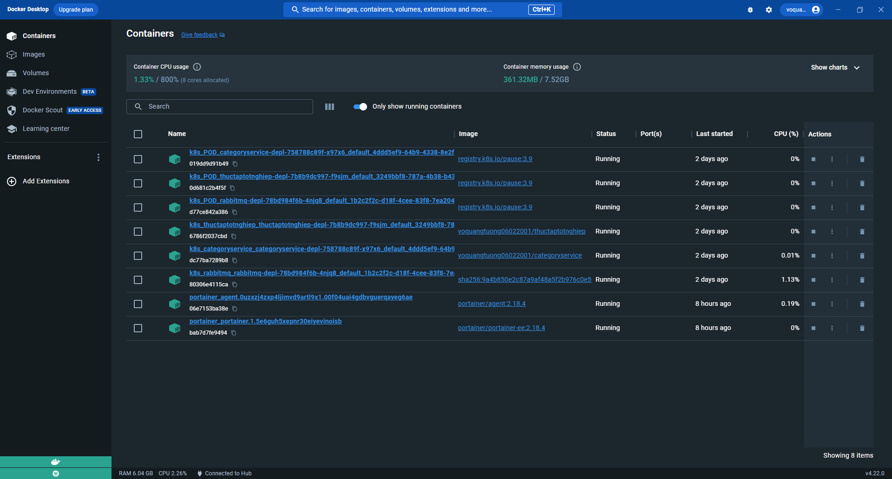

Hình 2.3 Giới thiệu về công cụ Docker Desktop

## Kiến trúc microservices

**a. Khái niệm**

Microservices là một kiểu kiến trúc (một ví dụ khác về kiểu kiến trúc quen thuộc là Monolithic)

Khác với kiểu kiến trúc monolithic, toàn bộ các module (view, business, database, report) đều được gom chung vào một project lớn. Khi deploy, sẽ đẩy khối code này lên server và thiết lập cấu hình để nó chạy. Kiến trúc microservices áp dụng việc chia các module trong phần mềm này được thành các service rất nhỏ (microservices). Mỗi service này đều có một logic riêng, một công nghệ riêng, một trách nhiệm riêng và có thể được deploy riêng biệt.

**b. Các thuộc tính của kiến trúc microservices:**

* Autonomous (tính tự trị): 1 service sẽ là 1 đơn vị chức năng, cung cấp API để thực hiện việc trao đổi, giao tiếp với các service khác.
* Isolated (tính biệt lập): 1 serivce sẽ là 1 đơn vị triển khai. Nó có thể được chỉnh sửa, kiểm thử và deployed như 1 đơn vị mà không ảnh hưởng đến những khía cạnh khác.
* Elastic: 1 service là phi trạng thái vì vậy nó có thể scale tùy ý khi cần thiết.
* Resilient: 1 microservice sẽ được thiết kế để chấp nhận các lỗi, các rủi ro có thể xảy ra, các lỗi này là các lỗi có thể chấp nhận được.
* Responsive: respond cho các request trong khoảng thời gian hợp lý.
* Intelligent: Tính thông minh ở đây tức là muốn nhắc đến việc hệ thống có thể tìm thấy các endpoint của các microservice đã được đăng kí.
* Message Oriented: Mô hình microservices hoạt động dựa trên giao thức HTTP hoặc message bus để tạo nên sự giao tiếp giữa các service. Điều này đảm bảo tính loose coupling, tính biệt lập và có thể cung cấp lỗi dưới dạng message
* Programmable: Cung cấp API's cho phép truy cập bởi developer và administrator.
* Composable: Bao gồm nhiều microservices.
* Automated: Lifecycle của Microservice được quản lý thông qua automation bao gồm development, build, test, staging, production và distribution)

**c. Ưu điểm**

* Dễ nâng cấp và mở rộng, đây là điều quan trọng nhất. Giả sử với một trang web bán hàng cần xuất nhiều hóa đơn, chỉ việc nâng cấp server cho service đặt hàng và báo cáo. Việc nâng cấp server với mô hình microservice rất dễ dàng thực hiện. Điều này lại rất khó thực hiện với monolithic.
* Do tách biệt nên nếu một service bị lỗi, các service còn lại của hệ thống vẫn hoạt động bình thường. Khác với monolith, một module bị lỗi có thể sẽ kéo theo toàn bộ hệ thống bị sập.
* Với monolithic, các module sử dụng chung 1 ngôn ngữ/framework. Với microservice, các service nằm tách biệt nhau, bạn có thể sử dụng ngôn ngữ lập trình riêng, database riêng. Ví dụ: service xử lý ảnh có thể viết bằng C++, service tổng hợp data có thể viết bằng Python.
* Khả năng kiểm thử dễ dàng hơn - các services nhỏ hơn và nhanh hơn để kiểm thử.
* Cải thiện khả năng bảo trì - mỗi service tương đối nhỏ do đó dễ hiểu và thay đổi hơn.
* Dễ dàng hơn trong việc tích hợp ứng dụng bên thứ 3.
* Mỗi service có dung lượng lưu trữ riêng và có thể có cơ sở dữ liệu riêng.

**d. Nhược điểm**

* Các module có thể được giao tiếp qua mạng nên tốc độ không cao bằng kiến trúc monolith. Ngoài ra, mỗi module phải tự giải quyết các vấn đề về bảo mật, giao tác, lỗi kết nối.
* Nếu mỗi service sử dụng một database riêng, việc đảm bảo tính đồng nhất trong dữ liệu sẽ trở nên phức tạp.
* Sử dụng nhiều service nên việc theo dõi, quản lý các service này sẽ phức tạp hơn. Do vậy, một số tool/công nghệ ra đời để phục vụ cho việc này (Docker, Ansible, Salt, Octopus, …).
* Cần một đội ngũ có khả năng và trình độ: chuyên viê kiến trúc sư phần mềm để phân tách module, trưởng nhóm kỹ thuật để cấu hình workflow, IT/DevOps để cấu hình CI/CD , deploy lên cloud….



Hình 2.4 Giới thiệu về kiến trúc microservices (so với kiến trúc monolithic)

## Docker

Docker là một nền tảng mở dành cho việc phát triển, đóng gói ứng dụng thành dạng file image và chạy chúng dưới dạng containers (vùng chứa) trên các nền tảng có thể chạy docker (như Linux, Windows và MacOS). Sự cô lập và bảo mật cho phép lập trình viên chạy đồng thời nhiều container trên một máy chủ nhất định. Các vùng chứa rất nhẹ và chứa mọi thứ cần thiết để chạy ứng dụng, do đó họ không cần bận tâm về những gì đang được cài đặt trên máy chủ.

Docker cho phép lập trình viên tách các ứng dụng khỏi cơ sở hạ tầng, từ đó họ có thể tập trung vào phát triển phần mềm, rút ngắn thời gian giữa công đoạn phát triển và phát hành phần mềm lên môi trường production. Ngoài ra, lập trình viên có thể dễ dàng và nhanh chóng chia sẻ các container cho đồng nghiệp và họ có thể đảm bảo rằng đồng nghiệp của họ sẽ chạy được ứng dụng đúng như cách mà người chia sẽ chạy trên máy của họ.

Một số ưu điểm của Docker:

* Phát hành sản phẩm đến tay khách hàng nhanh chóng
* Tối ưu hiệu suất phần cứng: docker nhẹ và chạy nhanh, chúng là một giải pháp thay thế tối ưu khi so với hypervisor-base trên máy ảo (hypervisor là phần mềm quản lý một hoặc nhiều máy ảo như tạo, dừng và thiết lập lại cài đặt cho các máy ảo, ngoài ra hypervisor còn cấp phép quyền truy cập vào lớp tài nguyên phần cứng vật lý bên dưới như CPU, RAM và bộ nhớ cho các máy ảo), từ đó, lập trình viên có thể khai thác phần cứng của máy chủ một cách tối ưu nhất.



Hình 2.5 So sánh Docker với các mô hình khác

## Kubernetes

**a. Khái niệm**

Kubernetes (còn được gọi là k8s hay “kube”) là một nền tảng điều phối container mã nguồn mở được phát triển và thiết kế bởi các kỹ sư tại Google.

Kubernetes được dùng để tự động hóa nhiều quy trình thủ công liên quan đến việc deploy, quản lý và mở rộng các ứng dụng trong container, nghĩa là nó tập hợp các nhóm host đang chạy Linux container với nhau. Từ đó, Kubernetes có thể giúp dễ dàng quản lý các nhóm đó một cách hiệu quả nhất.



Hình 2.6 Khái niệm kubernetes

**b. Ưu điểm**

- Sắp xếp các container trên nhiều host.

- Sử dụng phần cứng hiệu quả hơn. Nhằm tối đa hóa tài nguyên cần thiết để chạy các ứng dụng doanh nghiệp.

- Kiểm soát và tự động hóa việc triển khai, cập nhật ứng dụng.

- Mount và thêm bộ nhớ để chạy ứng dụng có trạng thái.

- Mở rộng quy mô và các ứng dụng trong container, cũng như tài nguyên của chúng.

- Quản lý các dịch vụ một cách cụ thể, rõ ràng. Từ đó đảm bảo các ứng dụng đã deploy luôn chạy đúng theo kế hoạch.

- Kiểm tra tình trạng và tự phục hồi ứng dụng với tính năng tự thay thế, tự restart, tự nhân bản và tự động mở rộng.

**c. Mô hình hoạt động**

Mỗi triển khai một Kubernetes đang hoạt động được gọi là một cluster. Ta có thể hình dung Kubernetes cluster gồm hai phần: một control plane và một máy tính toán (compute machine) - node.

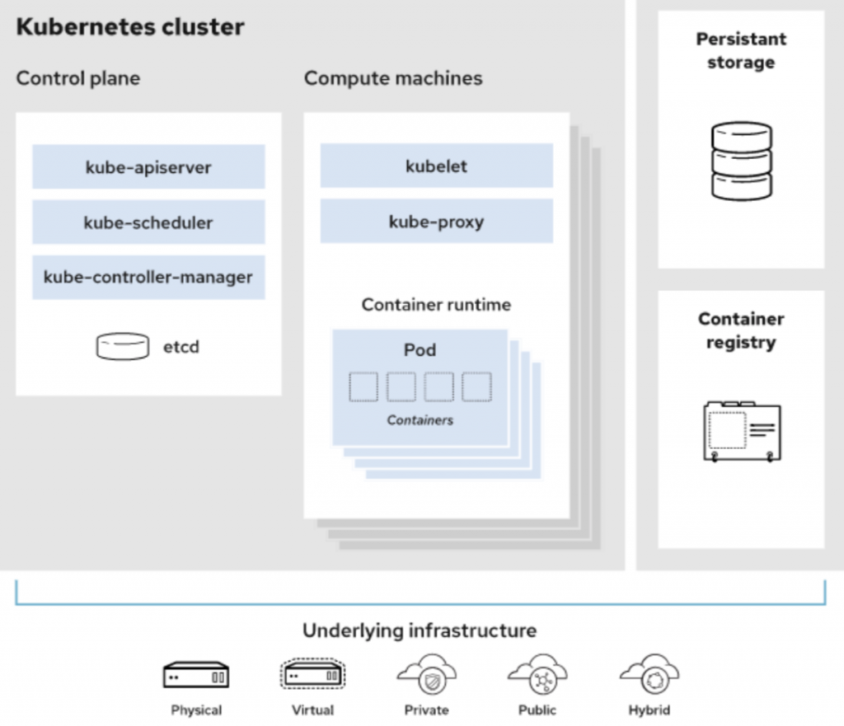

Hình 2.7 Mô hình hoạt động kubernetes

* Mỗi node là một môi trường Linux của chính nó, đó có thể là một máy vật lý hay máy ảo. Mỗi node sẽ chạy các pod được tạo từ những container.
* **Control plane** có nhiệm vụ duy trì trạng thái mong muốn của cluster. Chẳng hạn như ứng dụng đang chạy hay container image đang được sử dụng.
* **Compute machine** sẽ chạy các ứng dụng và workload.
* **Kubernetes control plane** nhận các lệnh từ admin (hay DevOps team) và chuyển tiếp các lệnh đó đến compute machine. Việc này sẽ hoạt động với vô số dịch vụ để tự động quyết định node phù hợp nhất cho task. Tiếp đến, nó sẽ phân bổ tài nguyên và chỉ định các pod trong node để hoàn thành công việc được yêu cầu.
* Trạng thái mong muốn của một cluster sẽ xác định các ứng dụng hoặc workload nên chạy. Cùng với đó là quyết định những image nào sẽ sử dụng, các tài nguyên nào nên được cung cấp và nhiều chi tiết cấu hình khác.
* Công việc của ta liên quan đến việc cấu hình Kubernetes, xác định node, pod và container bên trong chúng. Còn Kubernetes sẽ xử lý việc sắp xếp các container.
* Một trong những ưu điểm chính của Kubernetes là nó có thể hoạt động trên nhiều cơ sở hạ tầng khác nhau (bare metal server, máy ảo, nhà cung cấp public cloud, private cloud hay môi trường hybrid cloud)

## RabbitMQ và Message queue

**a. RabbitMQ**

RabbitMQ là một message-queuing software có thể được biết đến như là một người vận chuyển message trung gian hoặc một người quản lí các queue. Nói một cách đơn giản, nó là một phần mềm nơi các queue được định nghĩa, phục vụ cho ứng dụng với mục đích vận chuyển một hoặc nhiều message.

RabbitMQ là một trong những **message queue** được dùng trong kiến trúc microservices, nhằm giúp các services có thể giao tiếp với nhau một cách bất đồng bộ (ngoài ra, **gRPC** là một công cụ có chức năng tương tự, nhưng xử lý theo hướng đồng bộ). Một số loại khác có thể kể đến như Kafka, Amazon SQS, MSMQ (Microsoft Message Queuing), RocketMQ, ZeroMQ,…

RabbitMQ có 2 hình thức giao tiếp cơ bản:

* Publish và Subscriber (Topics)
* Point-to-Point (Queues)



Hình 2.8 Giao diện quản lý của RabbitMQ

**b. Message queue**

Message queue là một hộp thư, cho phép các thành phần/service trong một hệ thống (hoặc nhiều hệ thống), gửi thông tin cho nhau. Sở dĩ gọi nó là queue (hàng đợi) vì nó thực hiện việc lấy message theo cơ chế FIFO – First In First Out, tức đưa vào vào trước thì lấy ra trước

Một hệ thống sử dụng Message Queue thường có những thành phần sau đây:

* Message: Thông tin được gửi đi (có thể là text, binary hoặc JSON).
* Message Queue: Nơi chứa những message này, cho phép producer và consumer có thể trao đổi với nhau.
* Producer: Chương trình/service tạo ra thông tin, đưa thông tin vào message queue.
* Consumer: Chương trình/service nhận message từ message queue và xử lý.
* Một chương trình/service có thể vừa là producer, vừa là consumer.

**Ưu điểm:**

* Đảm bảo duration/recovery: khi 1 service đang xử lý nhưng bị sập hoặc lỗi, ta không lo bị mất dữ liệu; vì có thể lấy message từ trong queue ra và chạy lại. Trong 1 hệ thống có nhiều consumer, nếu 1, 2 consumer bị crash cũng không làm sập toàn hệ thống.
* Phân tách hệ thống: giúp phân tách hệ thống thành nhiều service nhỏ hơn, mỗi service chỉ xử lý 1 chức năng nhất định.
* Hỗ trợ rate limit, batching: ví dụ mỗi lần gửi email mất thời gian lâu, hệ thống có thể đợi message queue có yêu cầu gửi 200 email rồi gửi luôn 1 lượt (đối với tình huống mail không yêu cầu gửi ngay lập tức).
* Dễ dàng tăng giảm khả năng tải của hệ thống: vào giờ cao điểm, nhiều truy vấn, lập trình viên có thể tăng số lượng consumer lên để xử lý được nhiều messege hơn và không cần nữa lập trình viên có thể giảm lại.



Hình 2.9 Mô tả khả năng cân bằng tải message bus

**Nhược điểm**

* **Khó xử lý đồng bộ:** nếu nghiệp vụ của hệ thống yêu cầu các services thực thi một cách tuần tự và phản hồi ngay lập tức, thì chúng ta nên dùng công nghệ thay thế đó là Rest hoặc Grpc.
* **Làm hệ thống phức tạp hơn:** thêm message queue sẽ tăng tính phức tạp của hệ thống. Lập trình viên cần phải biết rõ message nào gửi vào queue nào, ai gửi ai nhận.
* **Cần đảm bảo message format:** Để gửi/nhận, 2 phía producer và consumer phải thống nhất format với nhau (có thể khai báo và dùng chung **DTO** – **D**ata **T**ransfer **O**bject)

## ASP.NET Core

**a. Khái niệm**

**ASP.NET Core** là tập hợp thư viện như một framework mới được xây dựng ứng dụng web khi có kết nối internet (một sản phẩm của Microsoft được ra mắt vào năm 2016 và là một sản phẩm của .NET framework).

**ASP.NET Core** có thể xây dựng các ứng dụng web, các dịch vụ, ứng dụng IoT và các phần backend mobile; sử dụng các công cụ phát triển ưa thích trên Windows, macOS và Linux; triển khai trên đám mây hoặc ngay tại chỗ.

**ASP.NET Core** chạy trên cơ sở là tập hợp của các gói module được gọi là **Nuget Packages**. Nuget Packages cho phép bạn tối ưu thiết kế ứng dụng chỉ bao gồm những gì cần thiết. Cho nên những ứng dụng được thiết kế trên nền tảng ASP.NET cho ra kết quả có dung lượng nhỏ hơn, bảo mật tốt hơn, hiệu năng hoạt động tốt và ổn định.

**b. Ưu điểm:**

* Tương thích hệ thống xây dựng Web UI và Web APIs.
* Tích hợp những client - side frameworks hiện đại (Angular,…).
* Hệ thống cấu hình dựa trên mô hình đám mây thật sự.
* Dependency injection được xây dựng sẵn.
* HTTP request được tối ưu nhẹ hơn.
* Có thể host trên IIS hoặc self- host trong process của riêng mình.
* Được xây dựng trên .NET Core, hỗ trợ thực sự app vesioning.
* Chuyển thực thể, thành phần, module như những NuGet packages.
* Các công cụ mới để đơn giản hóa quá trình phát triển web hiện đại.
* Xây dựng và chạy đa nền tảng.
* Mã nguồn mở, tập trung vào cộng đồng.

**c. Phân biệt Microsoft .NET Framework với .NET Core và Mono**

Ba phiên bản khác nhau có runtime, libraries và tooling riêng biệt, vì vậy khi lập trình viên phát triển ứng dụng, cần tìm hiểu kỹ để lựa chọn đúng phiên bản phù hợp, từ đó đạt được hiệu quả tốt nhất.

Tình huống sử dụng:

* Microsoft NET Framework chỉ hoạt động được trên windows.
* Phát triển game dựa trên Unity hay các ứng dụng di động với Xamarin, bạn nên chọn sử dụng phiên bản Mono.
* Phát triển các Web server bạn có thể sử dụng được cả hai phiên bản .NET Framework và .NET Core, vì .NET Core có thể hoạt động trên đa nền tảng với hiệu năng cao



Hình 2.10 Các phiên bản .NET

# PHÂN TÍCH HỆ THỐNG

## Lược đồ về cơ sở dữ liệu

### Main Service (db-tndh)

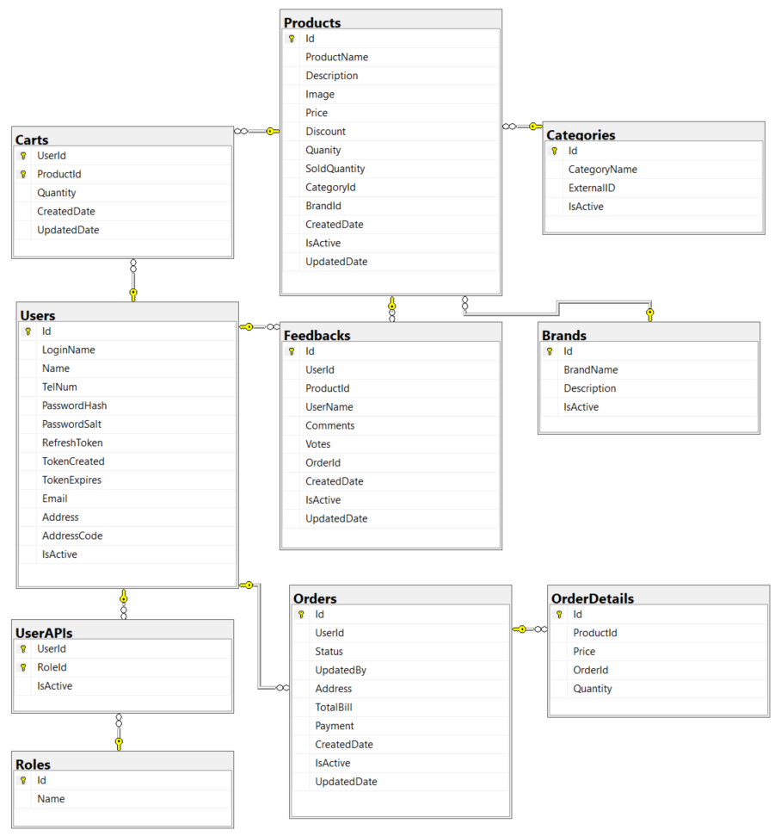

Hình 3.1 Diagram database của Main Service

### Category Service (db-category)

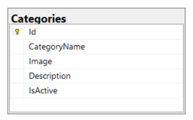

Hình 3.2 Diagram database của Category Service

## Usecase

### Quản trị viên

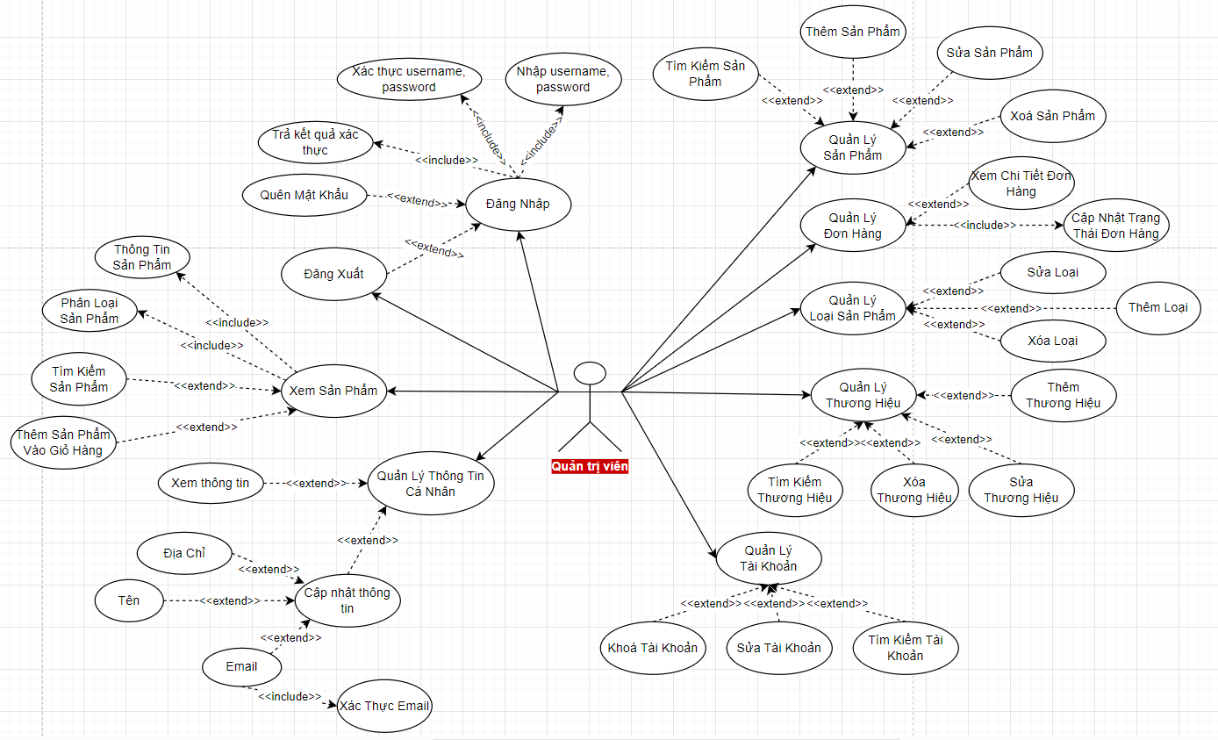

Hình 3.3 Usecase quản trị viên

### Usecase khách hàng

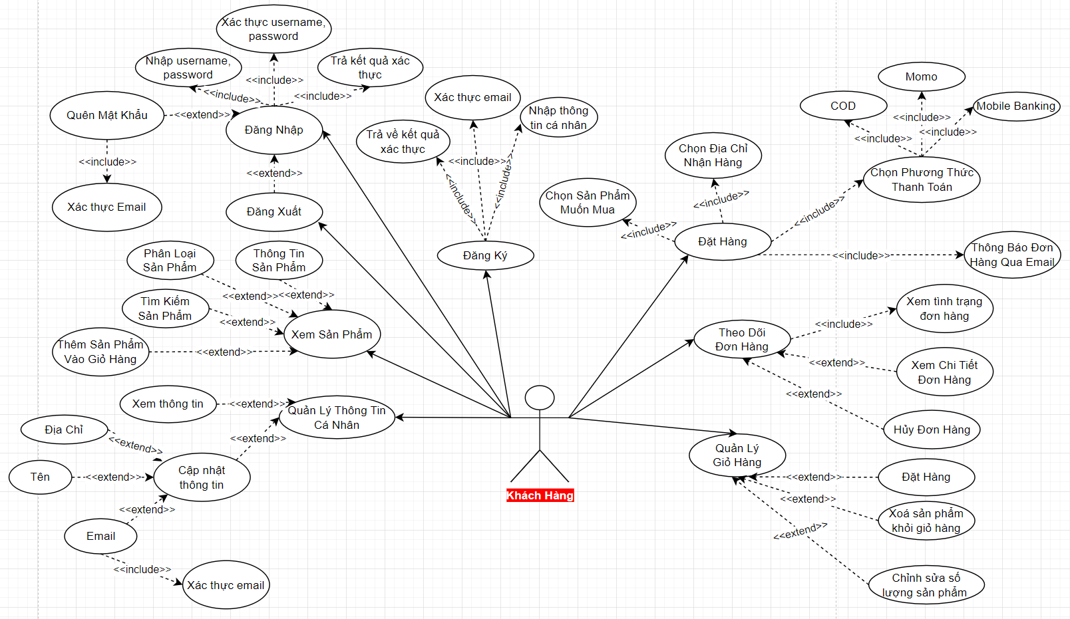

Hình 3.4 Usecase khách hàng

## Giao tiếp giữa các microservices

* Công nghệ sử dụng: **RabbitMQ (Message queue)**
* Microservices: ThucTapTotNghiepService, CategoryService, MailService

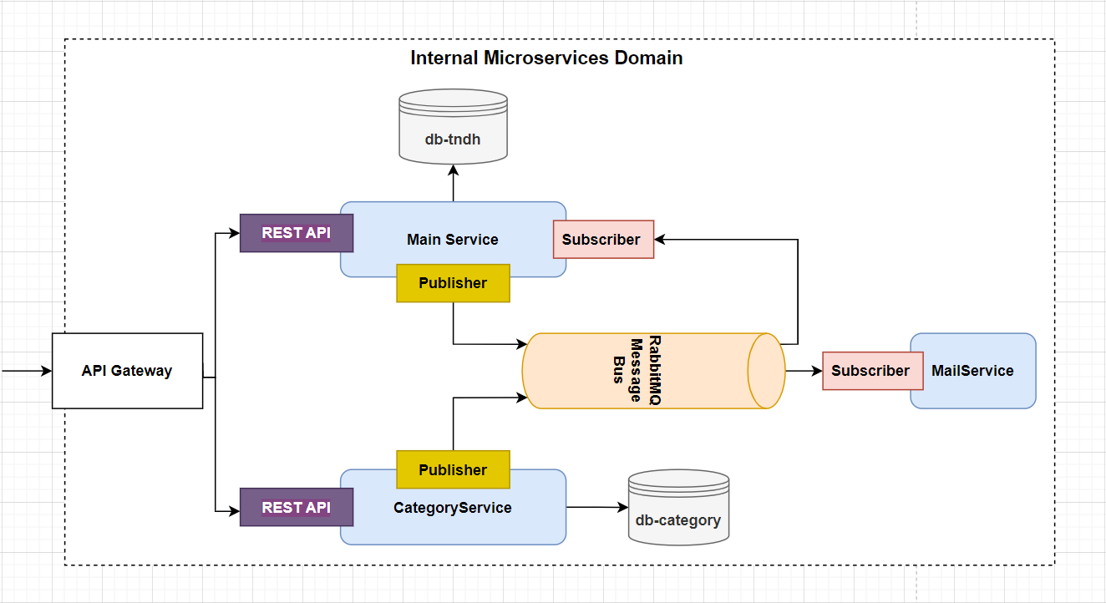

Hình 3.5 Mô tả giao tiếp giữa các services

# CHƯƠNG TRÌNH

## 4.1 Giao diện người dùng

### 4.1.1 Giao diện người dùng khi chưa đăng nhập

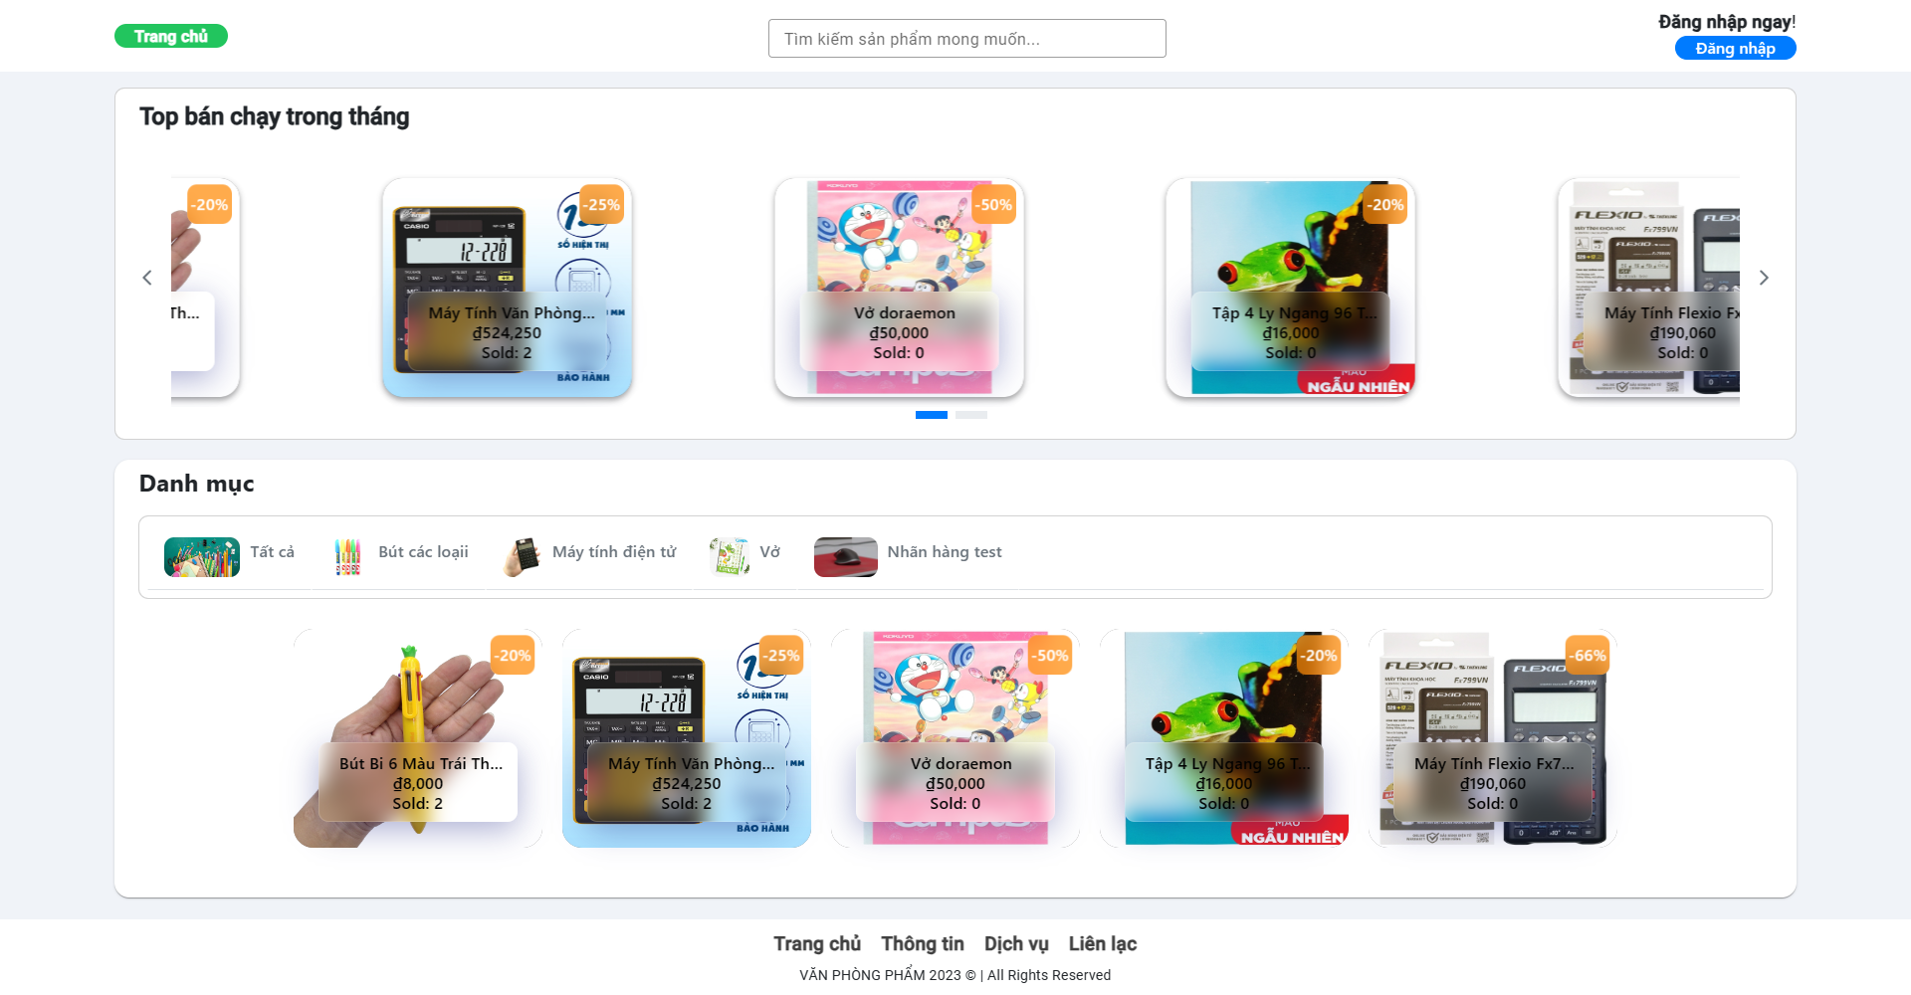

Hình 4.1 Trang chủ (chưa đăng nhập)

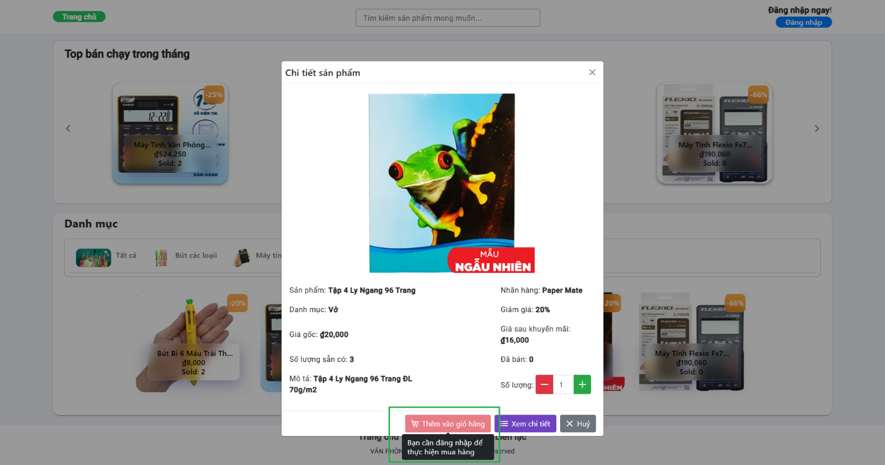

Hình 4.2 Chi tiết sản phẩm

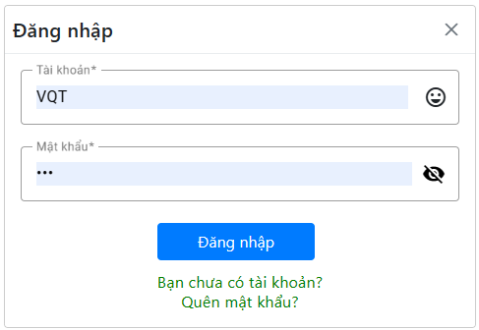

Hình 4.3 Đăng nhập tài khoản

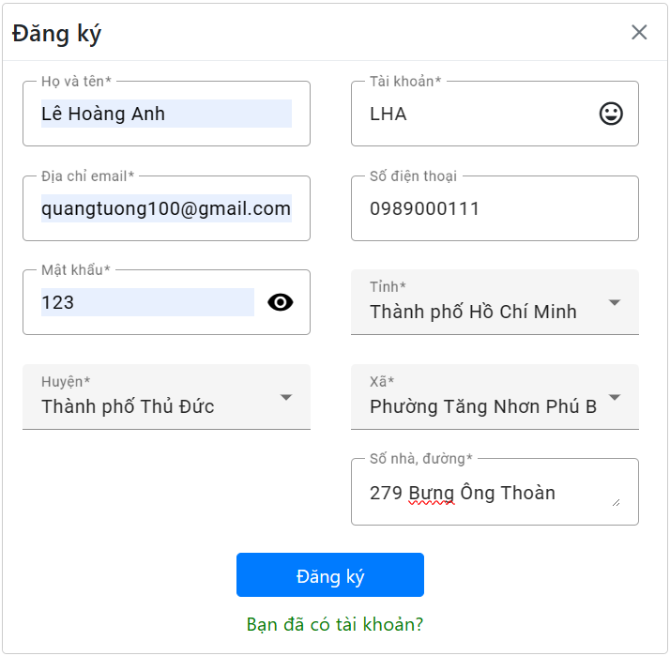

Hình 4.4 Đăng ký tài khoản

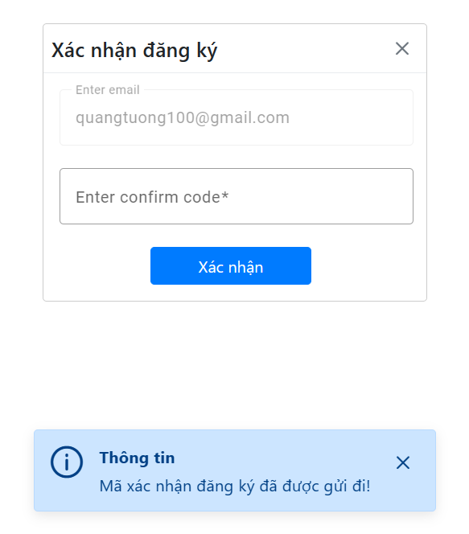

Hình 4.5 Xác thực OTP qua email

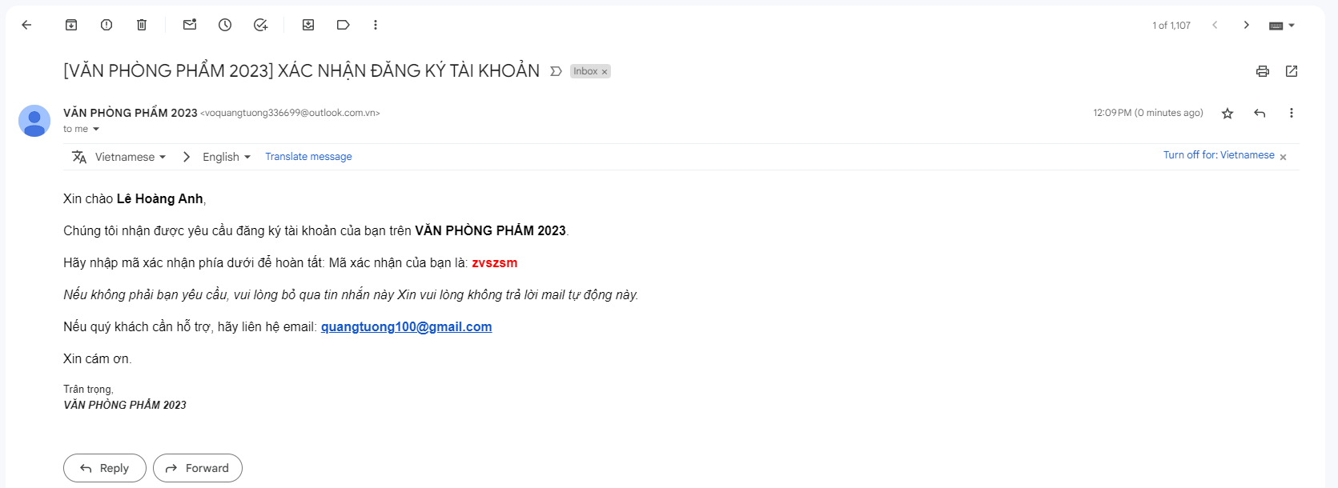

Hình 4.6 Mail xác thực OTP được gửi đến

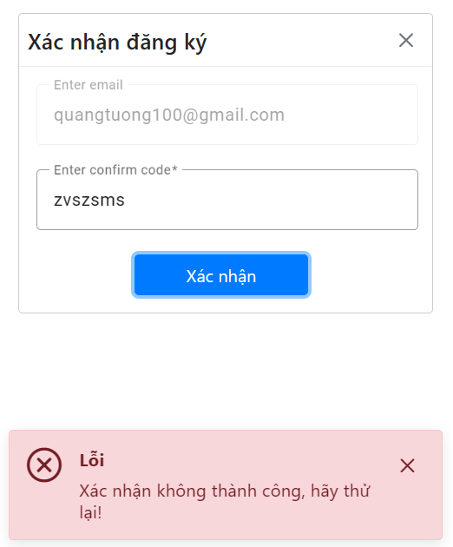

Hình 4.7 Người dùng gõ sai mã OTP

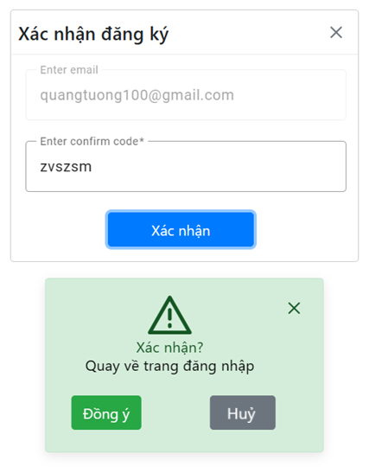

Hình 4.8 Người dùng gõ đúng mã OTP



Hình 4.9 Quên mật khẩu

### 4.1.2 Giao diện người dùng dành cho khách hàng

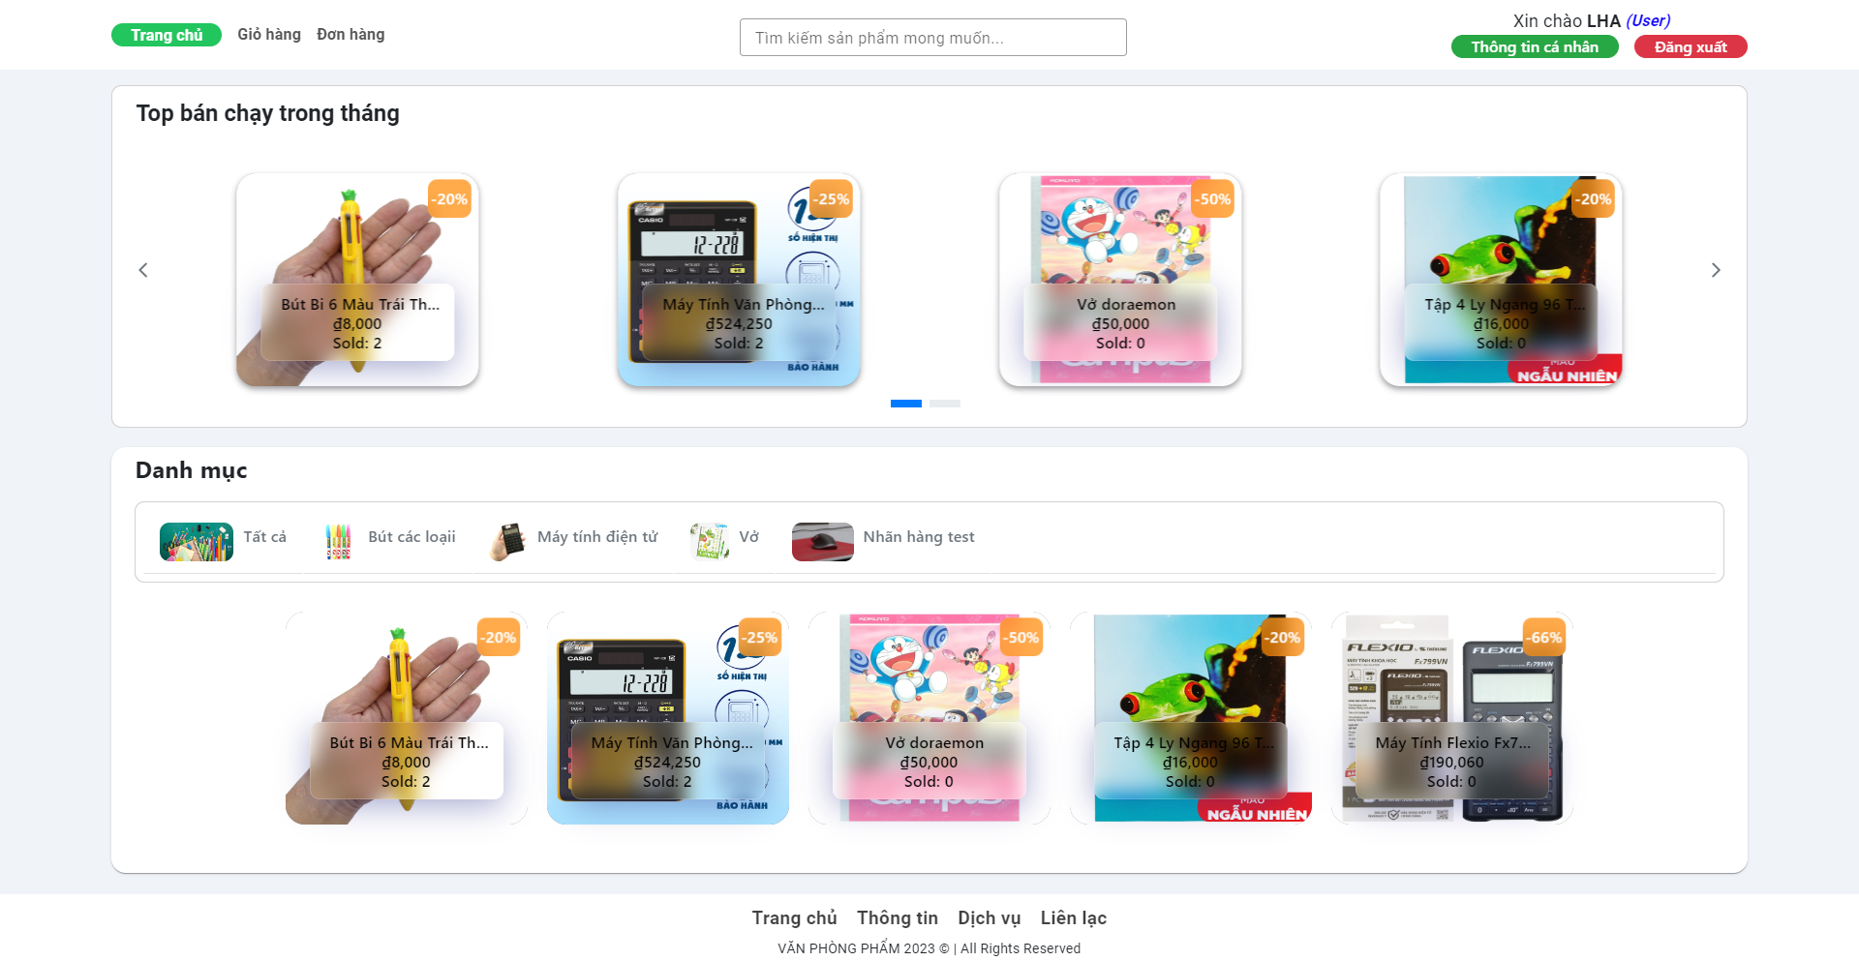

Hình 4.10 Trang chủ (khách hàng)

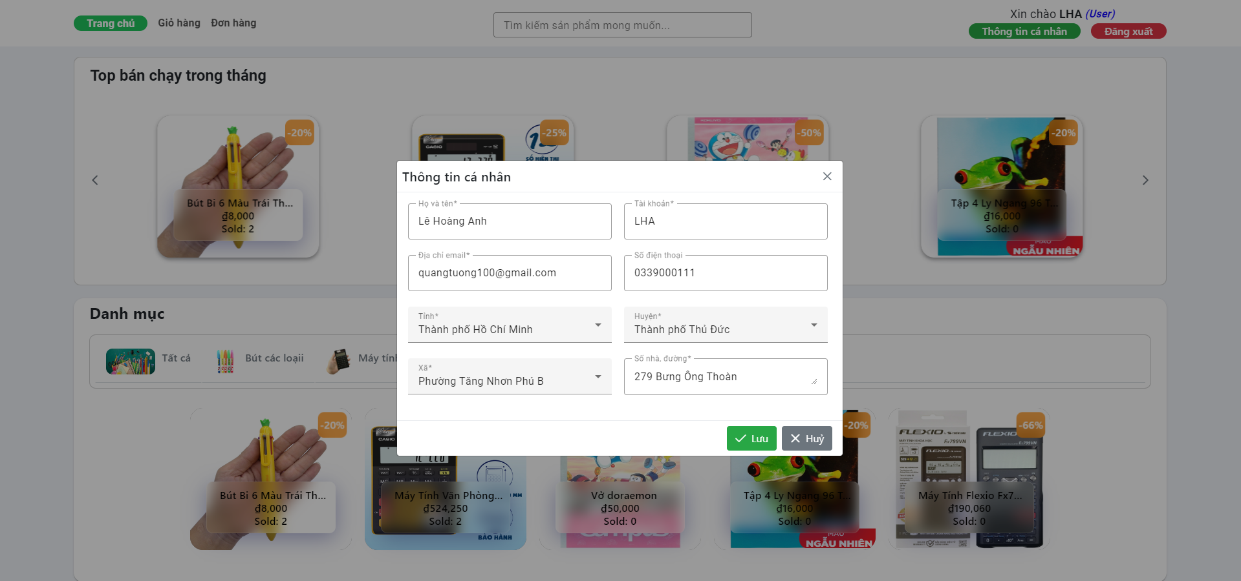

Hình 4.11 Thay đổi thông tin cá nhân

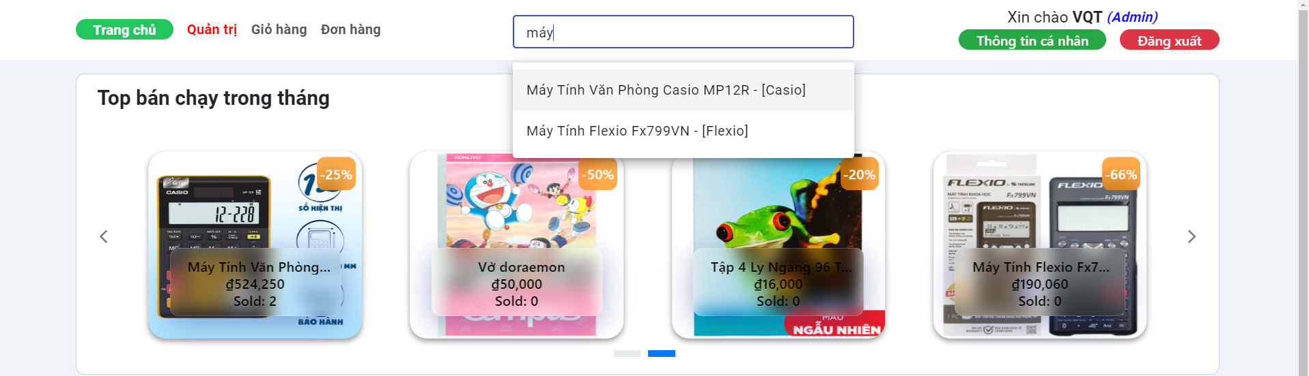

Hình 4.12 Tìm kiếm sản phẩm

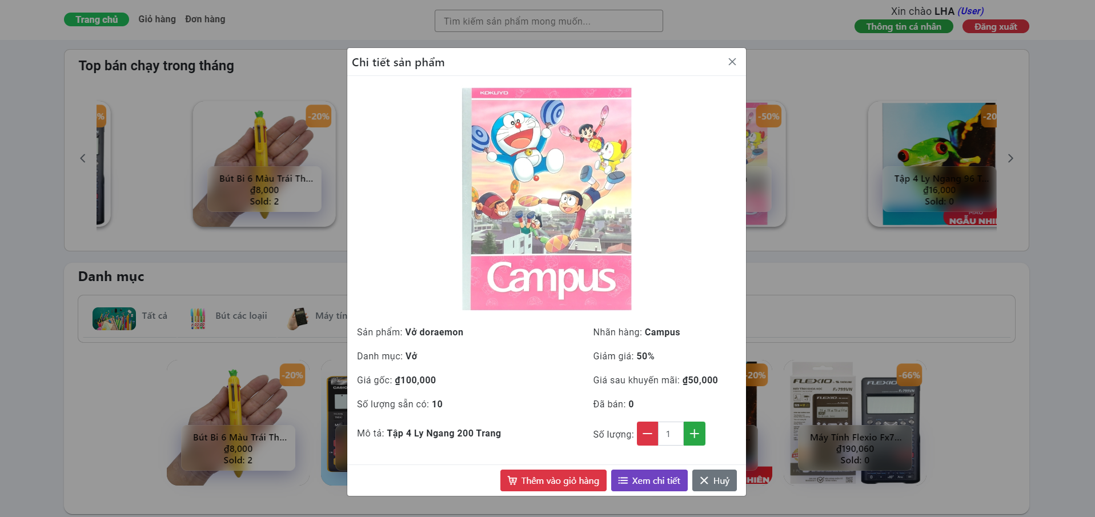

Hình 4.13 Chi tiết sản phẩm

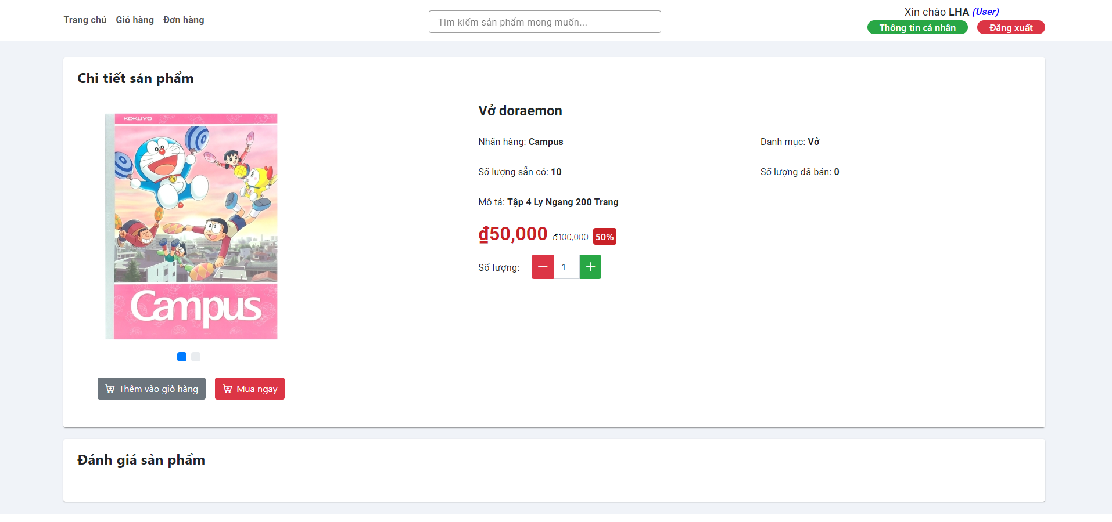

Hình 4.14 Trang chi tiết sản phẩm

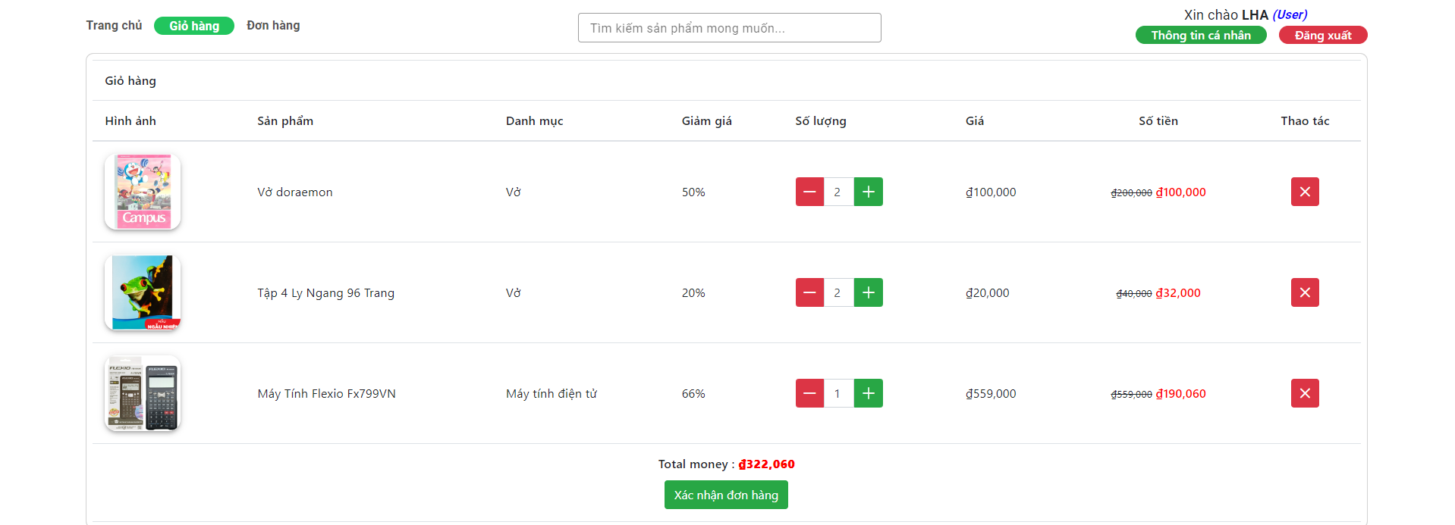

Hình 4.15 Giỏ hàng

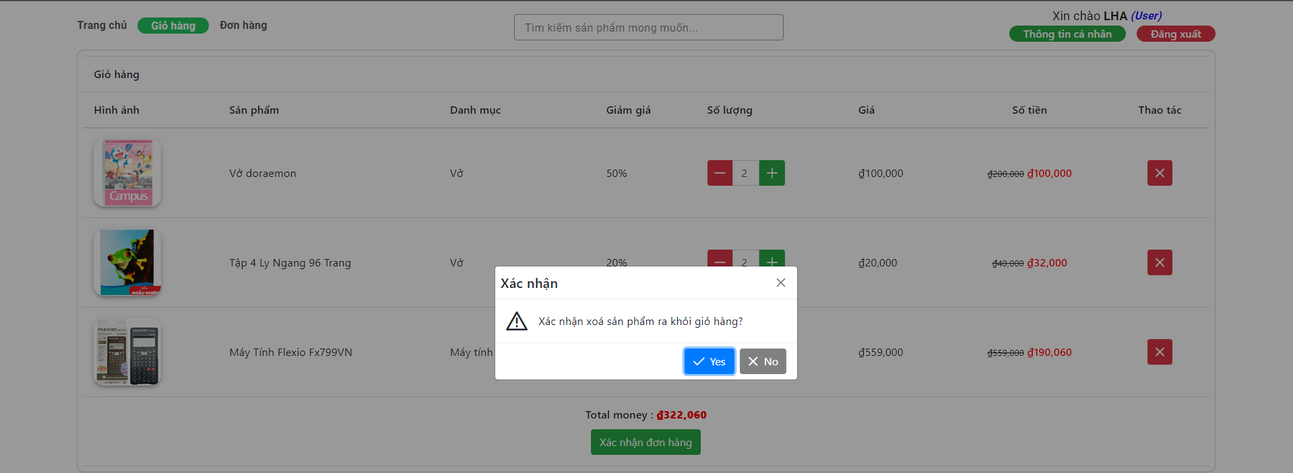

Hình 4.16 Xoá sản phẩm ra khỏi giỏ hàng

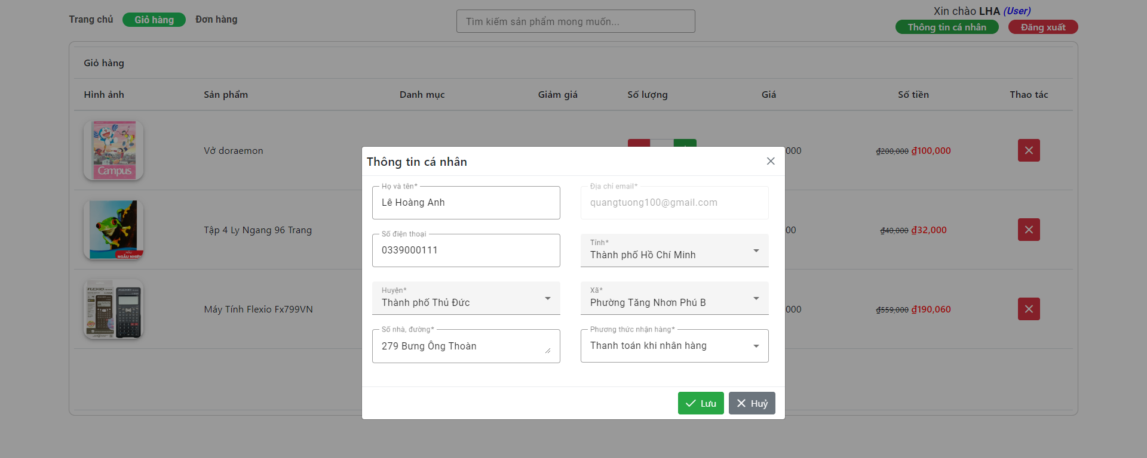

Hình 4.17 Xác nhận thông tin nhận hàng

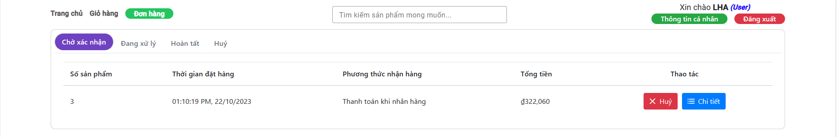

Hình 4.18 Quản lý trạng thái đơn hàng

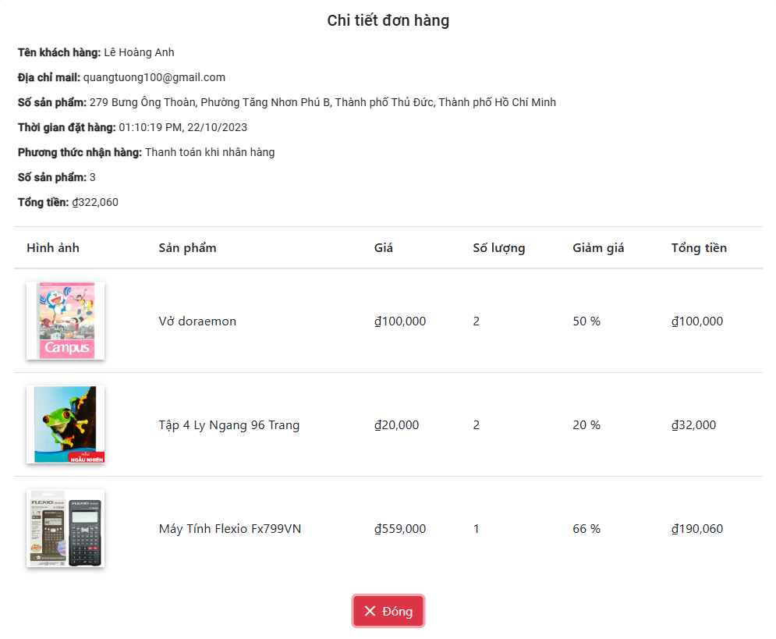

Hình 4.19 Chi tiết đơn hàng

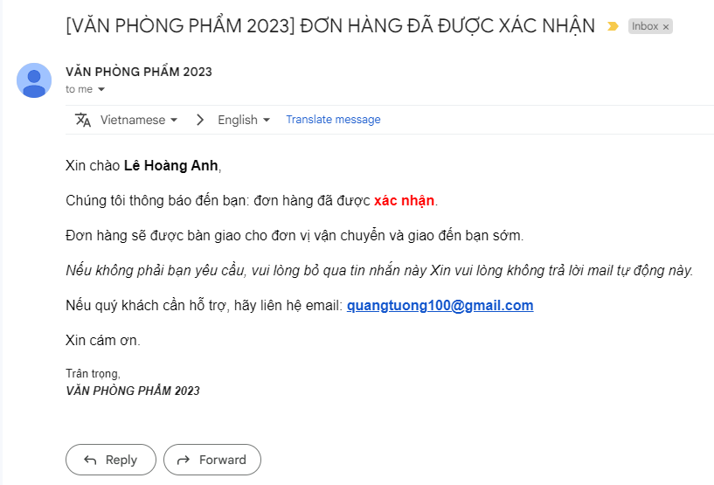

Hình 4.20 Mail thông báo khi admin xác nhận đơn hàng

### 4.1.3 Giao diện người dùng dành cho quản trị viên

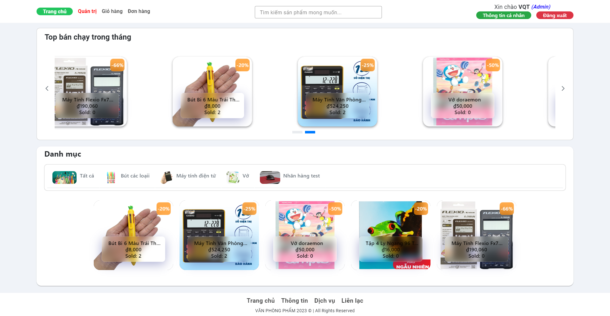

Hình 4.21 Trang chủ (quản trị viên)

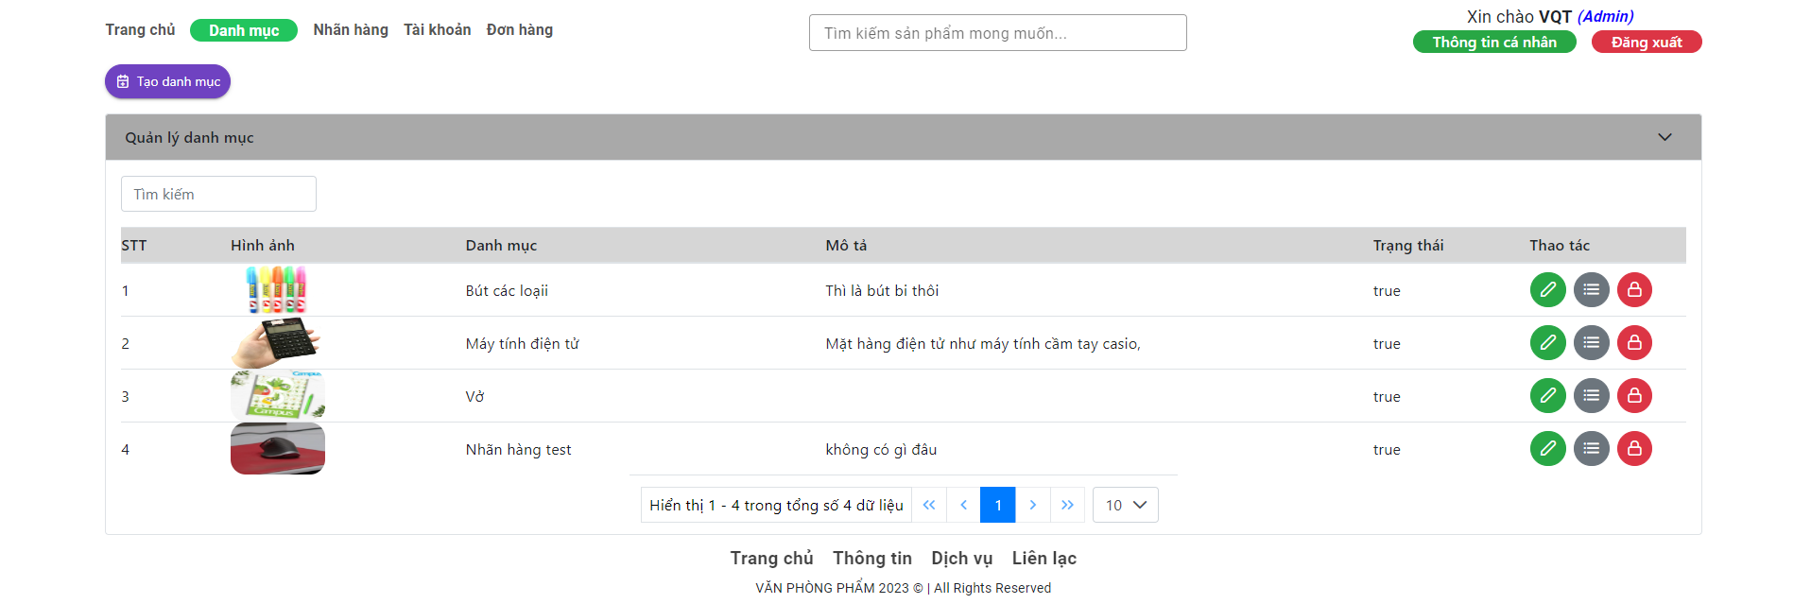

Hình 4.22 Quản lý danh mục sản phẩm

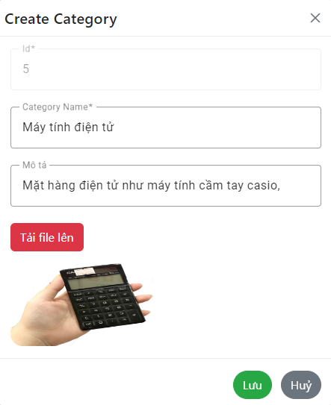

Hình 4.23 Thêm/Sửa danh mục sản phẩm

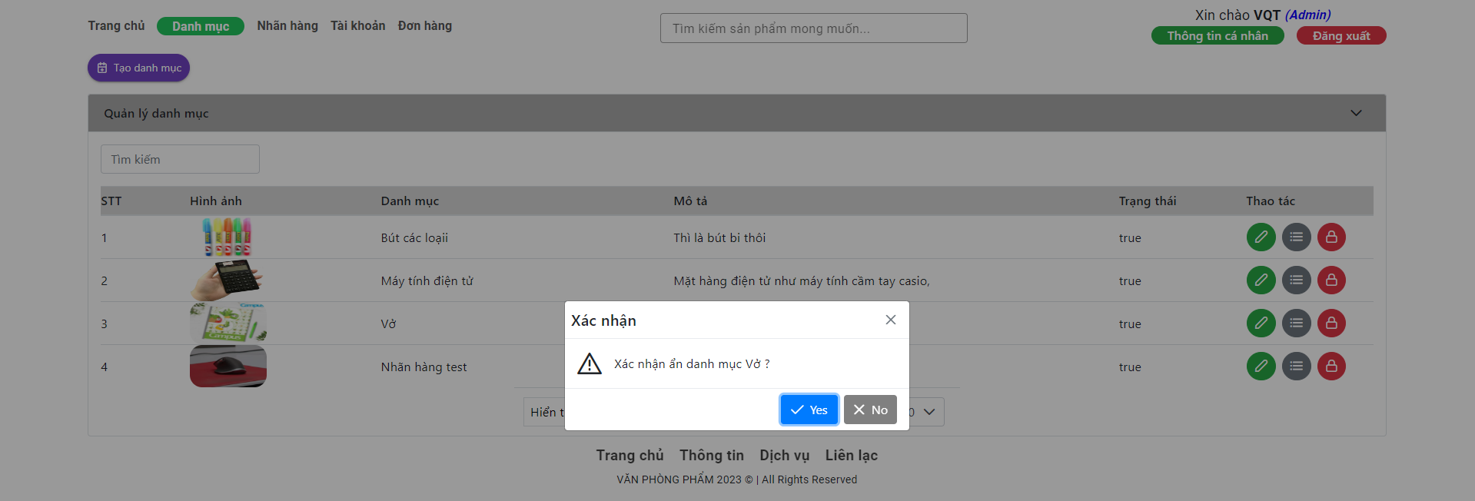

Hình 4.24 Xoá danh mục sản phẩm

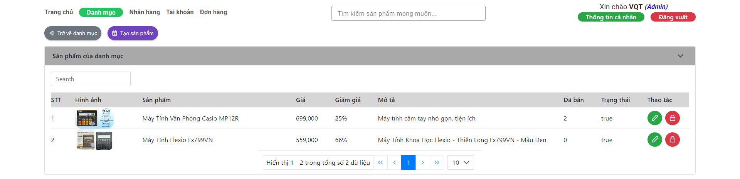

Hình 4.25 Quản lý các sản phẩm thuộc danh mục Máy tính điện tử



Hình 4.26 Thêm/Sửa sản phẩm

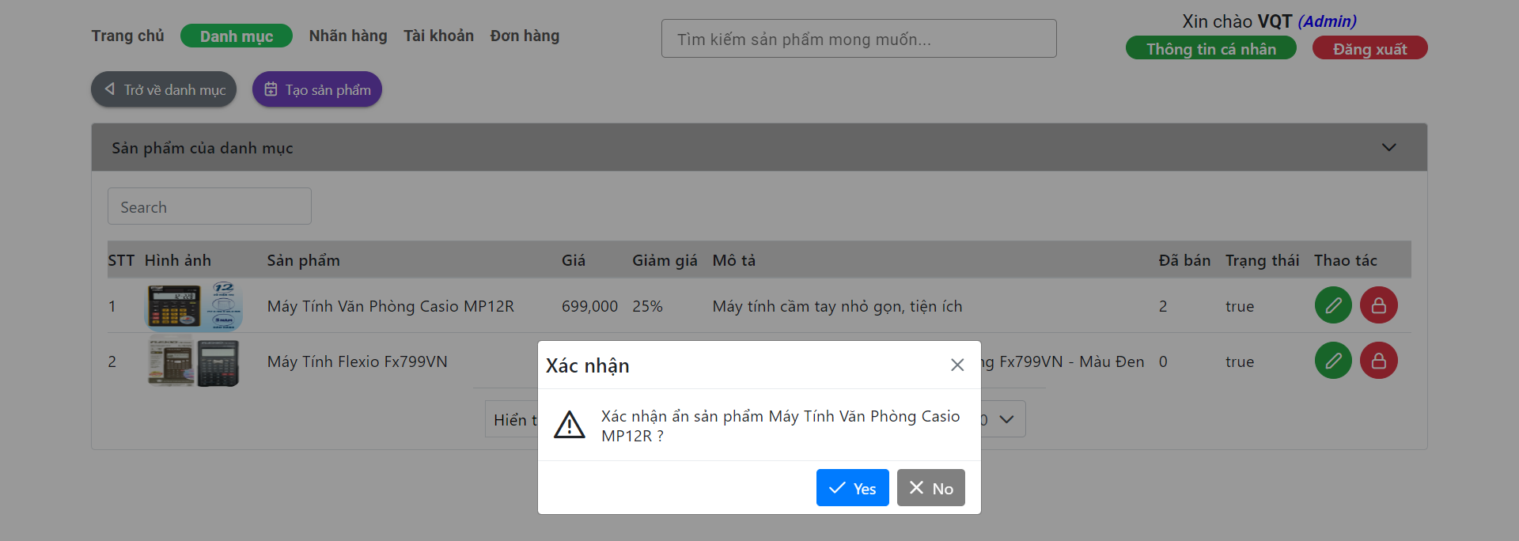

Hình 4.27 Xoá sản phẩm

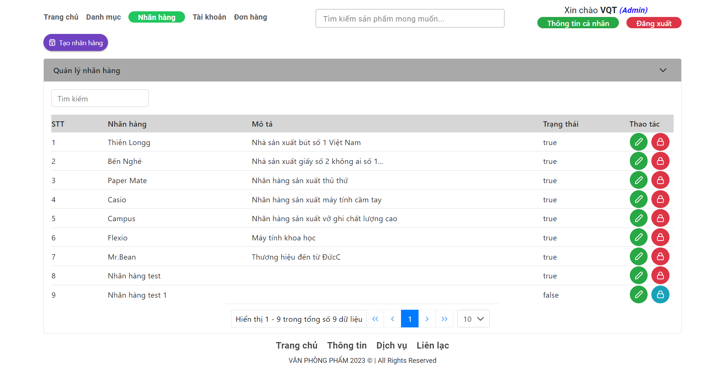

Hình 4.28 Quản lý nhãn hàng

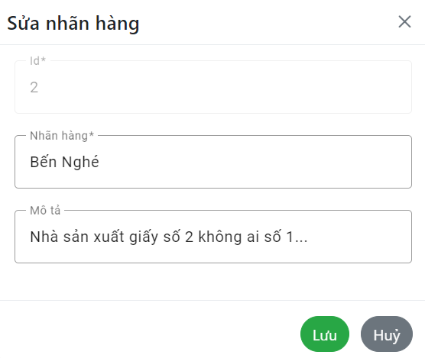

Hình 4.29 Thêm/Sửa nhãn hàng

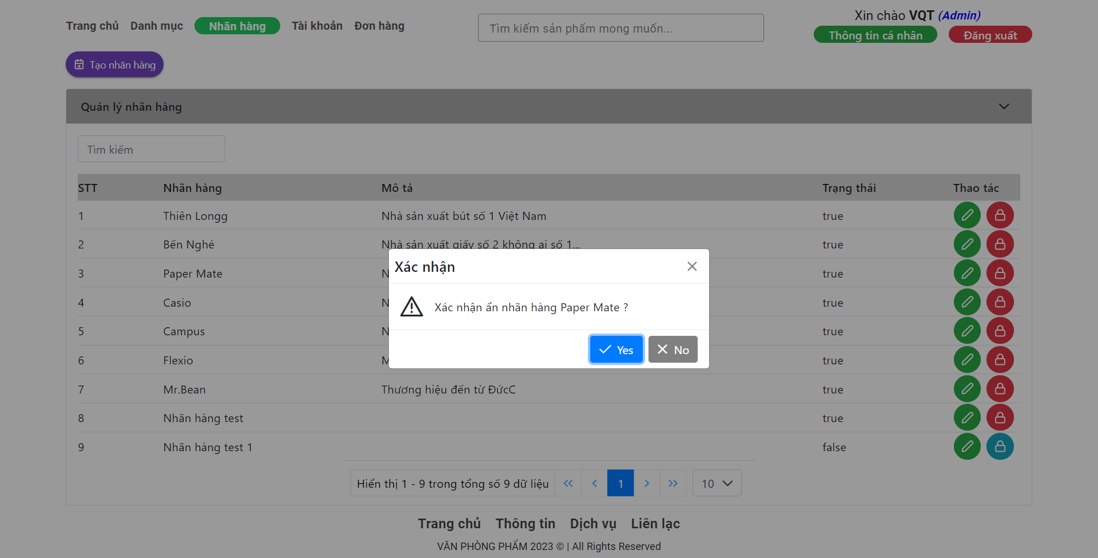

Hình 4.30 Xoá nhãn hàng

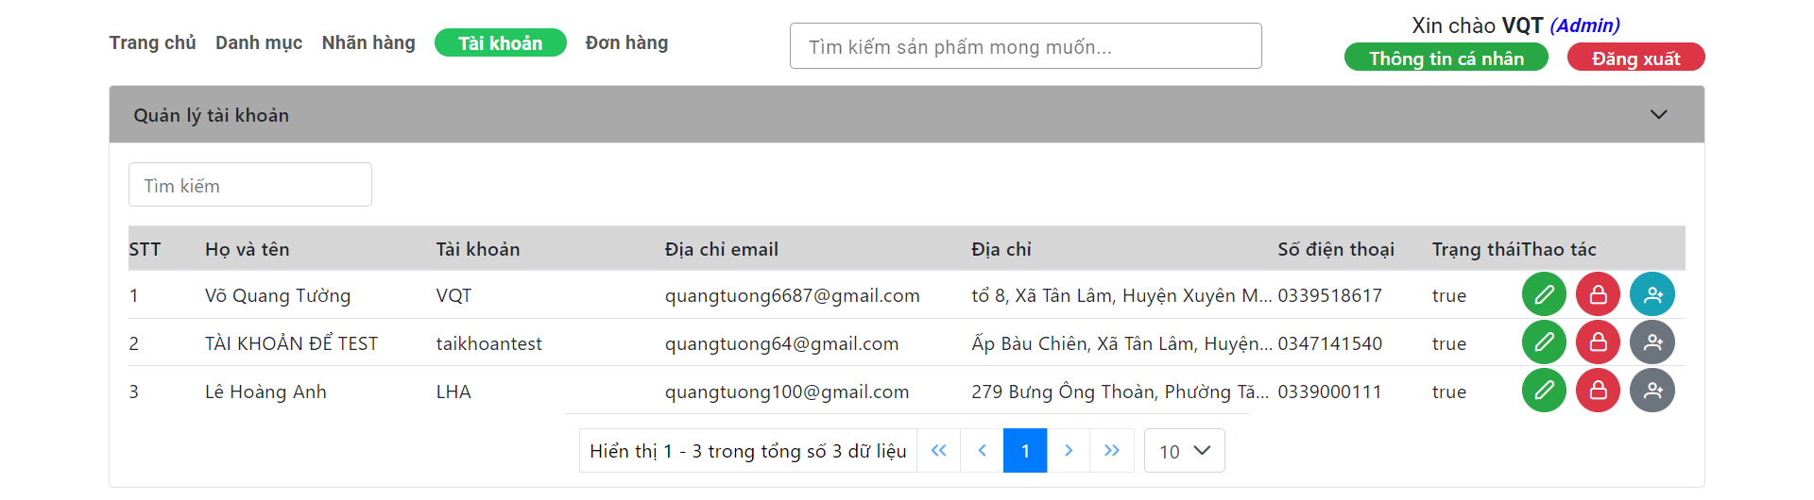

Hình 4.31 Quản lý tài khoản người dùng

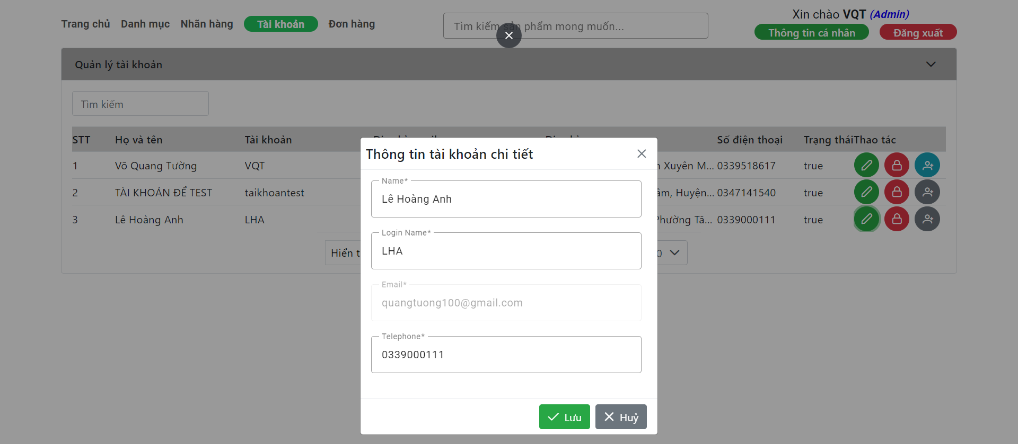

Hình 4.32 Sửa thông tin tài khoản người dùng (không thể đổi email của tài khoản)

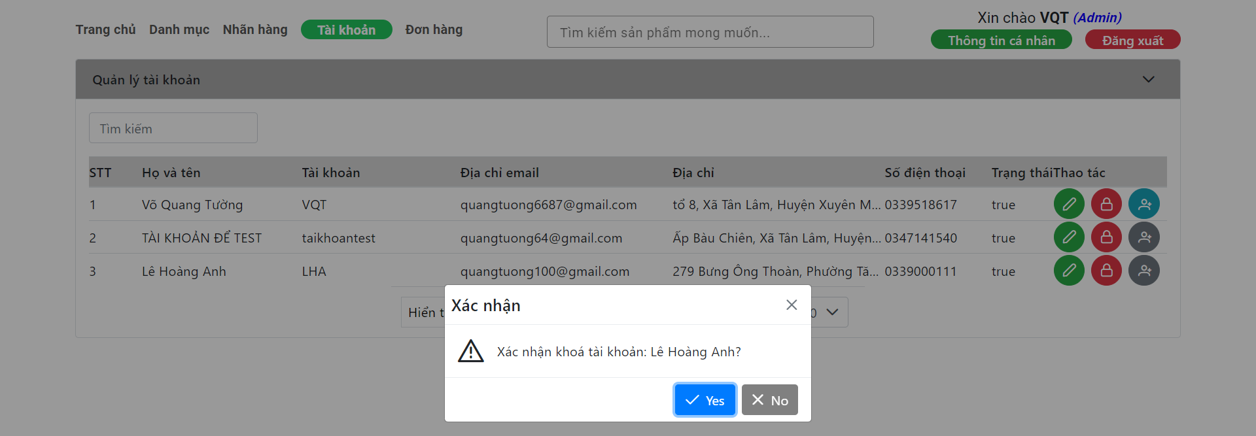

Hình 4.33 Khoá tài khoản người dùng

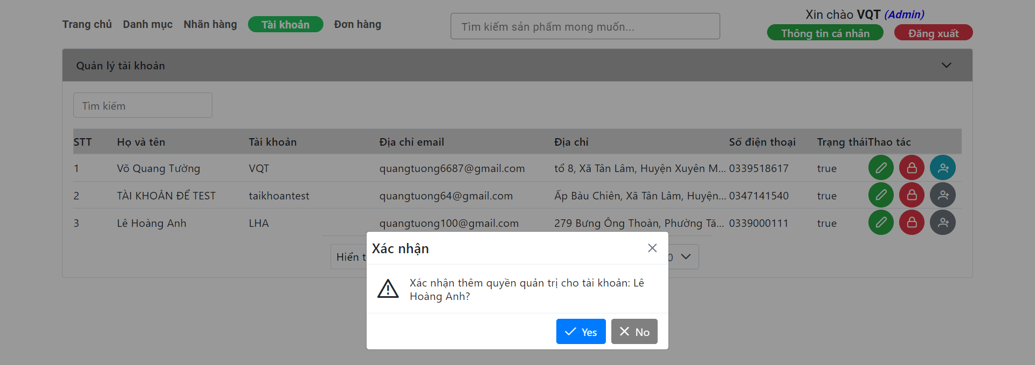

Hình 4.34 Cấp/thu hồi quyền admin cho tài khoản người dùng

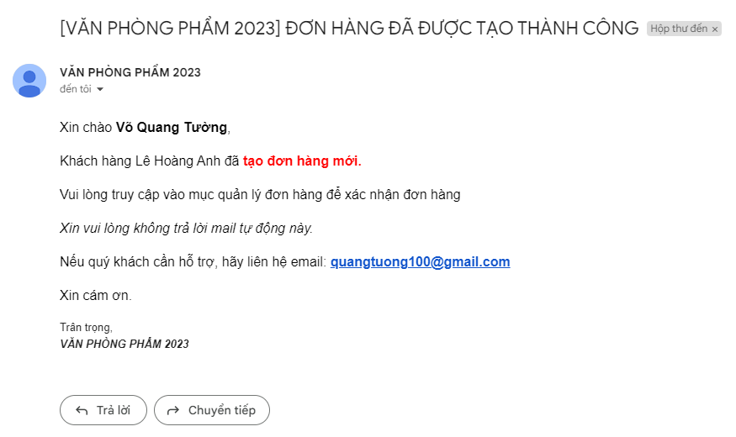

Hình 4.35 Quản trị viên nhận thông báo đơn hàng mới

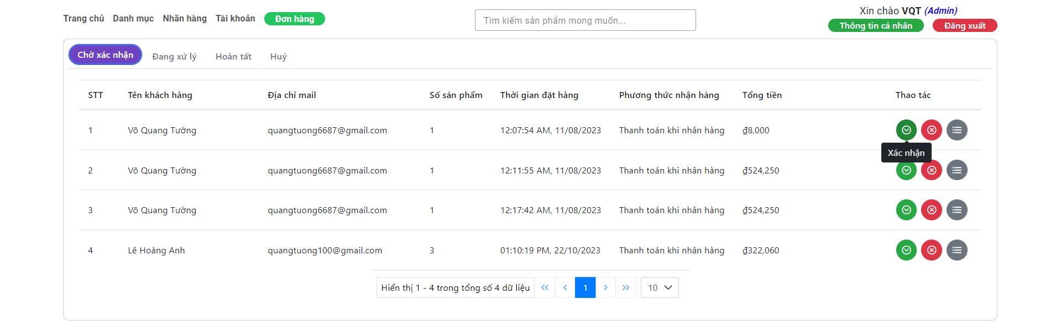

Hình 4.36 Quản lý trạng thái đơn hàng của khách hàng

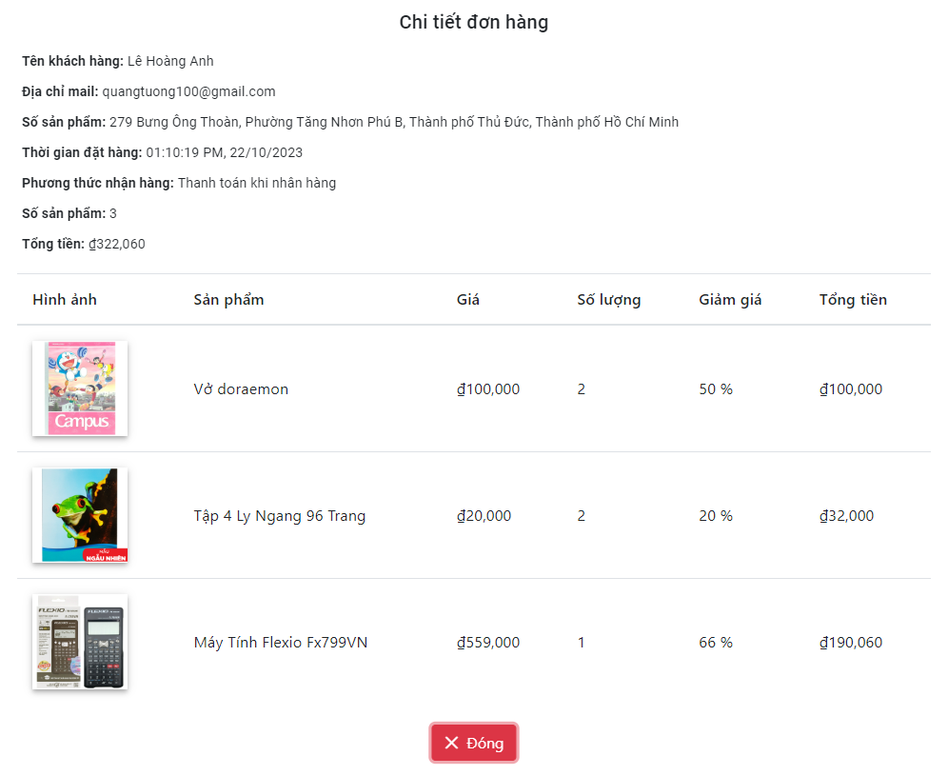

Hình 4.37 Chi tiết đơn hàng

# KẾT LUẬN, KIẾN NGHỊ

## Kết quả đạt được và hạn chế

## Hướng phát triển

# Tài liỆu thAM khẢo

**Danh mục các Website tham khảo:**

1. <https://docs.docker.com/get-started/overview/>

2. <https://www.youtube.com/watch?v=DgVjEo3OGBI&t=29413s>

3. <https://www.thegioimaychu.vn/blog/thuat-ngu/hypervisor/#:~:text=Hypervisor%20%E2%80%93%20Ph%E1%BA%A7n%20m%E1%BB%81m%20gi%C3%A1m%20s%C3%A1t,CPU%2C%20RAM%20v%C3%A0%20l%C6%B0u%20tr%E1%BB%AF>

4. <https://www.tma.vn/Hoi-dap/Cam-nang-nghe-nghiep/REST-API-la-gi-Cach-thiet-ke-REST-API-co-the-ban-chua-biet/60206>

5. <https://viblo.asia/p/authentication-xac-thuc-voi-jwt-cung-ma-hoa-doi-xung-va-bat-doi-xung-phan-1-n1j4lxPD4wl>

6. <https://vietnix.vn/kubernetes-la-gi/>

7. <https://toidicodedao.com/2019/10/08/message-queue-la-gi-ung-dung-microservice/>

8. <https://www.tma.vn/Hoi-dap/cam-nang-nghe-nghiep/Tat-ca-nhung-gi-ban-can-biet-ve-ASP-NET-Core/41324>